**ĐẠI HỌC SƯ PHẠM KỸ THUẬT THÀNH PHỐ HỒ CHÍ MINH**

**KHOA ĐÀO TẠO CHẤT LƯỢNG CAO**

**

**TIỂU LUẬN CHUYÊN NGÀNH**

**XÂY DỰNG WEBSITE BÁN MỸ PHẨM**

|  |
| --- |
| **SVTH: VÕ THỊ KIỀU DIỄM** |
| **MSSV: 17110109** |
| **SVTH: TRẦN GIA HÂN** |
| **MSSV: 17110133** |
| **Khoá: 2017** |
| **Ngành: CÔNG NGHỆ THÔNG TIN** |
| **GVHD:**  **ThS. TRẦN CÔNG TÚ** |

Thành phố Hồ Chí Minh, tháng 12 năm 2020

|  |  |
| --- | --- |
|  | CỘNG HOÀ XÃ HỘI CHỦ NGHĨA VIỆT NAM  **Độc lập – Tự do – Hạnh phúc**  --------  *Tp. Hồ Chí Minh, ___ tháng 12, 2020* |

# NHIỆM VỤ TIỂU LUẬN CHUYÊN NGÀNH

|  |  |
| --- | --- |
| Họ tên sinh viên: Võ Thị Kiều Diễm | MSSV: 17110109 |
| Họ tên sinh viên: Trần Gia Hân | MSSV: 17110133 |
| Chuyên ngành: Công nghệ thông tin ________________________________ | Lớp: 17110CLST3 |
| Giảng viên hướng dẫn: ThS. TRẦN CÔNG TÚ | Điện thoại: 0983 674 375 |
| Ngày nhận đề tài: 27/08/2020 | Ngày nộp đề tài: ………… |
| 1. Tên đề tài: Xây dựng website Bán Mỹ Phẩm. 2. Các số liệu, tài liệu ban đầu:  * Hiện thực thuật toán bằng HTML, CSS, JS, Bootstrap, ASP.NET CORE 3.x, SQL Server. * Thiết kế website Bán Mỹ Phẩm với đầy đủ chức năng. * Tham khảo tài liệu của TeDu (Technology Education).   3. Nội dung thực hiện đề tài:   * Nghiên cứu cách thiết kế được một website Bán Mỹ Phẩm với đầy đủ chức năng như: đăng tin, giới thiệu sản phẩm, hỗ trợ khách hàng lựa chọn và đặt mua sản phẩm phù hợp; quản lý sản phẩm, giá cả, doanh thu… * Phân tích chức năng của website và lựa chọn phương án thiết kế website phù hợp.   4. Sản phẩm:  Thiết kế và Xây dựng website Bán Mỹ phẩm có đầy đủ các chức năng cơ bản. | |

**GIẢNG VIÊN HƯỚNG DẪN**

*(Kí và ghi rõ họ tên)*

|  |  |  |  |  |
| --- | --- | --- | --- | --- |
|  | | |  | |
|  | CỘNG HOÀ XÃ HỘI CHỦ NGHĨA VIỆT NAM  **Độc lập – Tự do – Hạnh phúc**  --------  *Tp. Hồ Chí Minh, ___ tháng 12, 2020* | |

# PHIẾU NHẬN XÉT CỦA GIÁO VIÊN HƯỚNG DẪN

Họ và tên sinh viên: Võ Thị Kiều Diễm Mã số sinh viên: 17110109

Họ và tên sinh viên: Trần Gia Hân Mã số sinh viên: 17110133

Ngành: Công nghệ thông tin.

Tên đề tài: Xây dựng website Bán Mỹ Phẩm.

Họ và tên giáo viên hướng dẫn: ThS. TRẦN CÔNG TÚ

**NHẬN XÉT**

Về nội dung đề tài & khối lượng thực hiện:

.....................................................................................................................................................

.....................................................................................................................................................

.....................................................................................................................................................

Ưu điểm:

.....................................................................................................................................................

.....................................................................................................................................................

.....................................................................................................................................................

Khuyết điểm:

.....................................................................................................................................................

.....................................................................................................................................................

.....................................................................................................................................................

Đề nghị cho bảo vệ hay không?

.....................................................................................................................................................

Đánh giá loại:

.....................................................................................................................................................

6. Điểm: …………………..…..(bằng chữ: ………………………………..…………………)

*Tp. Hồ Chí Minh, ngày tháng 12, 2020*

**GIẢNG VIÊN HƯỚNG DẪN**

*(Kí và ghi rõ họ tên)*

|  |  |
| --- | --- |
|  | CỘNG HOÀ XÃ HỘI CHŨ NGHĨA VIỆT NAM  **Độc lập – Tự do – Hạnh phúc**  -------- |

# PHIẾU NHẬN XÉT CỦA GIÁO VIÊN PHẢN BIỆN

Họ và tên sinh viên: Võ Thị Kiều Diễm Mã số sinh viên: 17110109

Họ và tên sinh viên: Trần Gia Hân Mã số sinh viên: 17110133

Ngành: Công nghệ thông tin.

Tên đề tài: Xây dựng website Bán Mỹ Phẩm.

Họ và tên giáo viên phản biện:

**NHẬN XÉT**

1. Về nội dung đề tài & khối lượng thực hiện:

...............................................................................................................................................

...............................................................................................................................................

...............................................................................................................................................

...............................................................................................................................................

2. Ưu điểm:

...............................................................................................................................................

...............................................................................................................................................

...............................................................................................................................................

3. Khuyết điểm:

...............................................................................................................................................

...............................................................................................................................................

...............................................................................................................................................

4. Đánh giá loại

...............................................................................................................................................

5. Điểm: ………………. (*bằng chữ*....................................................................................)

*Tp. Hồ Chí Minh, ngày tháng 12, 2020*

**GIÁO VIÊN PHẢN BIỆN**

*(Kí và ghi rõ họ tên)*

# LỜI CẢM ƠN

Lời đầu tiên, nhóm thực hiện xin được phép gửi lời cảm ơn chân thành đến khoa Đào tạo Chất Lượng Cao – Trường Đại học Sư phạm Kỹ thuật Thành phố Hồ Chí Minh đã tạo mọi điều kiện thuận lợi nhất cho nhóm thực hiện có cơ hội được tự do tiếp cận, tham khảo, mở rộng thêm kiến thức trong lĩnh vực Công nghệ thông tin nói chung và môn Tiểu Luận Chuyên Ngành nói riêng.

Lời cảm ơn trân trọng nhất nhóm thực hiện xin chân thành gửi đến Thầy **Trần Công Tú** – người đã dùng mọi tâm huyết và tri thức của người Thầy, cùng đồng hành và trực tiếp giảng dạy, hướng dẫn và tạo mọi điều kiện thuận lợi giúp đỡ cho nhóm phát huy hết khả năng cũng như nâng cao kiến thức trong suốt quá trình học tập, đặc biệt là trong quá trình chuẩn bị và thực hiện đề tài môn học. Cảm ơn sự nhiệt tình của Thầy, là động lực vô cùng to lớn giúp nhóm thực hiện thực hiện, kiên trì trong suốt quá trình thực hiện đề tài và khám phá ra những kiến thức mới đầy thú vị và bổ ích liên quan đến đề tài mà cụ thể là đề tài **Xây dựng website Bán Mỹ Phẩm**.

**Nhóm sinh viên thực hiện**

# LỜI MỞ ĐẦU

Ngày nay tin học đã phát triển và đạt đến mức độ cao, được ứng dụng vào mọi ngành, mọi lĩnh vực của nền kinh tế đất nước góp phần quan trọng làm cho các ngành này phát triển nhanh hơn, hiệu quả hơn. Tin học quản lý nhằm nâng cao năng suất và tốc độ xử lý một lượng thông tin lớn, phức tạp để đưa ra thông tin kịp thời và nhanh chóng đáp ứng những yêu cầu đặt ra.

Hòa cùng sự phát triển của nền kinh tế đất nước thì nhu cầu làm đẹp cũng như mua hàng một cách tiện lợi nhanh hơn cũng trở nên thiết thực hơn. Thị trường mỹ phẩm có quy mô tương đối rộng và nhu cầu làm đẹp cao khiến cho mỹ phẩm có điều kiện trở thành loại sản phẩm thông dụng hơn. Có nhiều độ tuổi khách hàng quan tâm đến các sản phẩm thuộc nhiều nhãn hiệu và nhiều loại khác nhau. Với tình hình dịch bệnh ngày càng nghiêm trọng nhằm tránh được các nguy cơ lây nhiễm COVID-19 khi tiếp xúc ở nơi đông người thì vấn đề đặt hàng trên Website cũng dễ dàng và cần thiết với mọi người. Từ đó trang web bán hàng mỹ phẩm giúp xác định phân loại nhiều loại sản phẩm, chọn những món hàng cần thiết để mua. So với việc mua hàng và quản lý sản phẩm thủ công tại cửa hàng thì công cuộc xây dựng một trang web cũng giúp người quản lý mở rộng thị trường của mặt hàng mỹ phẩm trên trực tuyến cũng như dễ quản lý thống kê số lượng khách hàng và số lượng hàng nhập/xuất.

# MỤC LỤC

NHIỆM VỤ TIỂU LUẬN CHUYÊN NGÀNH i

PHIẾU NHẬN XÉT CỦA GIÁO VIÊN HƯỚNG DẪN iii

PHIẾU NHẬN XÉT CỦA GIÁO VIÊN PHẢN BIỆN v

LỜI CẢM ƠN vii

LỜI MỞ ĐẦU viii

MỤC LỤC ix

DANH MỤC CÁC CHỮ VIẾT TẮT xii

DANH MỤC CÁC BẢNG BIỂU xiii

DANH MỤC CÁC HÌNH ẢNH, BIỂU ĐỒ xiv

Chương 1: TỔNG QUAN 1

1.1. Lý do chọn đề tài 1

1.2. Mục tiêu nghiên cứu đề tài 1

1.3. Công nghệ sử dụng 1

Chương 2: CƠ SỞ LÝ THUYẾT 2

2.1. ASP.NET Web API 2

2.2. ASP.NET Entity Framework 3

2.3. Microsoft SQL Server 2017 3

2.4. Swagger UI 4

Chương 3: NỘI DUNG 5

3.1. Khảo sát các sản phẩm liên quan tới đề tài 5

3.1.1. Trang thegioiskinfood.com 5

3.1.2. Trang hasaki.vn 5

3.1.3. Trang nuty.vn 6

3.1.4. Kết luận 7

3.2. Mô hình hóa yêu cầu 10

3.2.1. Thiết kế use case diagram 10

3.2.2. Đặc tả use case 11

3.3. Sơ đồ tuần tự (Sequence diagram) 39

3.3.1. <Admin> Đăng ký tài khoản 39

3.3.2. <Admin> Đăng nhập 40

3.3.3. <Admin> Phân quyền tài khoản 41

3.3.4. <Admin> Thêm sản phẩm mới 42

3.3.5. <Admin> Gán danh mục sản phẩm 43

3.3.6. <Khách hàng> Xem sản phẩm theo danh mục 43

3.3.7. <Khách hàng> Xem chi tiết sản phẩm 44

3.3.8. <Khách hàng> Thêm sản phẩm vào giỏ hàng 44

3.3.9. <Khách hàng> Mua hàng 45

3.4. Thiết kế cơ sở dữ liệu 46

3.4.1. Mô hình liên kết thực thể 46

3.4.2. Mô hình quan hệ các bảng trong cơ sở dữ liệu 47

3.5. Thiết kế giao diện 48

3.5.1. Giao diện dành cho “Quản trị viên” 48

3.5.2. Giao diện dành cho “Khách” và “Thành viên” 51

3.5.3. Giao diện Swagger UI 55

Chương 4: CÀI ĐẶT SẢN PHẨM 57

4.1. Front-end 57

4.1.1. Cài đặt môi trường phát triển 57

4.1.2. Tạo một ứng dụng Web application – Portal 57

4.1.3. Tạo một ứng dụng Web application – Admin site 58

4.2. Back-end 59

4.2.1. Cấu trúc project API 59

4.2.2. Một số Function và Procedure 60

Chương 5: TỔNG KẾT 65

5.1. Kết quả đạt được 65

5.2. Ưu điểm 66

5.3. Nhược điểm 67

5.4. Khó khăn 67

5.5. Bài học kinh nghiệm 67

5.6. Hướng phát triển 67

TÀI LIỆU THAM KHẢO 69

PHỤ LỤC 70

# DANH MỤC CÁC CHỮ VIẾT TẮT

* DB: Database.
* CSDL: Cơ sở dữ liệu.
* EF: Entity Framwork.

# DANH MỤC CÁC BẢNG BIỂU

Bảng 2: Usecase Mua hàng 13

Bảng 3: Usecase Thanh toán 15

Bảng 4: Usecase Thêm sản phẩm cần mua 18

Bảng 5: Usecase Sửa số lượng sản phẩm 20

Bảng 6: Usecase Duyệt đơn hàng 22

Bảng 7: Usecase Quản lý nhân viên 27

Bảng 8: Quản lý danh mục sản phẩm 29

Bảng 9: Usecase Quản lý sản phẩm 32

Bảng 10: Usecase Thông kê hàng hóa, doanh thu 34

Bảng 11: Usecase Quản lý tài khoản 38

Bảng 12: <Người giao hàng> Usecase Tổng quan 40

Bảng 13: Bảng phân công công việc 74

# DANH MỤC CÁC HÌNH ẢNH, BIỂU ĐỒ

Hình 1: Usecase Diagram 10

Hình 2: <Khách hàng đã xác thực> Usecase Tổng quan 11

Hình 3: <Khách hàng đã xác thực> Usecase Mua hàng 11

Hình 4: <Khách hàng đã xác thực> Usecase Thanh toán 13

Hình 5: <Khách hàng> Usecase Tổng quan 16

Hình 6: <Khách hàng> Usecase Thêm sản phẩm cần mua 17

Hình 7: <Khách hàng> Usecase Sửa số lượng sản phẩm 18

Hình 8: <Nhanvien> Usecase Tổng quan 20

Hình 9: <Nhanvien> Usecase Duyệt đơn hàng 20

Hình 10: <Quản lý> Usecase Tổng quan 23

Hình 11: <Quản lý> Usecase Quản lý nhân viên 24

Hình 12: <Quản lý> Usecase Quản lý danh mục sản phẩm 27

Hình 13: <Quản lý> Usecase quản lý sản phẩm 29

Hình 14: <Quản lý> Usecase thống kê hàng hóa, doanh thu 32

Hình 15: <Quản trị viên> Usecase Tổng quan 34

Hình 16: <Quản trị viên> Quản lý tài khoản 35

Hình 17: <Người giao hàng> Usecase Tổng quan 38

Hình 18: <Admin> Sequence Đăng ký tài khoản 41

Hình 19: <Admin> Sequence Đăng nhập 42

Hình 20: <Admin> Sequence Phân quyền tài khoản 43

Hình 21: <Admin> Sequence Thêm sản phẩm mới 44

Hình 22: <Admin> Sequence Gán danh mục sản phẩm 45

Hình 23: <Khách hàng> Sequence Xem sản phẩm theo danh mục 45

Hình 24: <Khách hàng> Sequence Xem chi tiết sản phẩm 46

Hình 25: <Khách hàng> Sequence Thêm sản phẩm vào giỏ hàng 46

Hình 26: <Khách hàng> Sequence Mua hàng 47

Hình 27: Mô hình liên kết thực thể 48

Hình 28: Mô hình quan hệ các bảng trong CSDL 49

Hình 29: <Quản trị viên> Giao diện Danh sách người dùng 50

Hình 30: <Quản trị viên> Giao diện Thêm mới người dùng 50

Hình 31: <Quản trị viên> Giao diện cập nhật người dùng 51

Hình 32: <Quản trị viên> Giao diện Gán quyền tài khoản 51

Hình 33: <Quản trị viên> Giao diện Danh sách sản phẩm 52

Hình 34: <Quản trị viên> Giao diện Cập nhật sản phẩm 52

Hình 35: <Quản trị viên> Giao diện gán danh mục 53

Hình 36: <Khách> Giao diện Trang chủ 53

Hình 37: <Khách> Giao diện Xem chi tiết sản phẩm 54

Hình 38: <Khách> Giao diện Xem danh mục sản phẩm 54

Hình 39: <Khách> Giao diện Giỏ hàng 55

Hình 40: <Khách> Giao diện Đăng nhập 55

Hình 41: <Khách> Giao diện Đăng ký tài khoản 56

Hình 42: <SwaggerUI> Giao diện chính 57

Hình 43: <SwaggerUI> Giao diện Categories 57

Hình 44: <SwaggerUI> Giao diện Products 58

Hình 45: <SwaggerUI> Giao diện Roles 58

Hình 46: <SwaggerUI> Giao diện Users 58

Hình 47: API Register 62

Hình 48: API Authenticate (1) 63

Hình 49: API Authenticate (2) 63

Hình 50: API GetById (Danh mục sản phẩm) 64

Hình 51: API Create 64

Hình 52: API GetById (Sản phẩm) 65

Hình 53: API GetAllByCategoryId 65

Hình 54: API CategoryAssign 66

# Chương 1: TỔNG QUAN

## Lý do chọn đề tài

Hiện nay do sự phát triển của công nghệ cũng như nhu cầu mua sắm ngày càng cao của người dùng nên dẫn đến sự phát triển của các trang web bán hàng online.

Thị trường mỹ phẩm có quy mô tương đối rộng và nhu cầu làm đẹp cao khiến cho mỹ phẩm có điều kiện trở thành loại sản phẩm thông dụng hơn. Có nhiều độ tuổi khách hàng quan tâm đến các sản phẩm thuộc nhiều nhãn hiệu và nhiều loại khác nhau. Từ đó trang web bán hàng mỹ phẩm giúp xác định phân loại nhiều loại sản phẩm, chọn những món hàng cần thiết để mua. Người dùng có thể mua hàng trực tiếp trên trang web giúp tiết kiệm thời gian ra cửa hàng và hơn thế nữa, người dùng có thể tránh được các nguy cơ lây nhiễm COVID-19 khi tiếp xúc ở nơi đông người. Xây dựng một trang web cũng giúp người quản lý mở rộng thị trường của mặt hàng mỹ phẩm trên trực tuyến cũng như dễ quản lý thống kê số lượng khách hàng và số lượng hàng nhập/xuất.

## Mục tiêu nghiên cứu đề tài

Thiết kế và xây dựng được một website Bán mỹ phẩm với đầy đủ các tính năng như: đăng tin, giới thiệu sản phẩm, giúp khách hàng có thể lựa chọn và đặt mua sản phẩm phù hợp. Ngoài ra hỗ trợ người quản lý của hàng dễ dàng quản lý nhân viên, khách hàng và sản phẩm, có thể dễ dàng theo dõi doanh thu và đơn hàng. Bên cạnh đó nhân viên bán hàng có thể kết hợp quản lý sản phẩm và bán hàng. Người giao hàng có thể đăng nhập vào hệ thống để tiến hành cập nhật trạng thái cho đơn hàng.

Xây dựng giao diện người dùng gần gũi thu hút khách hàng đặc biệt là dễ sử dụng và đặt hàng, dễ tiếp cận với mọi lứa tuổi. Với giao diện người quản lý có đầy đủ chức năng để quản lý nhân viên, sản phẩm, đơn hàng và doanh thu.

## Công nghệ sử dụng

Hiện thực thuật toán bằng HTML, CSS, JS, Bootstrap, ASP.NET CORE 3.x, SQL Server.

# Chương 2: CƠ SỞ LÝ THUYẾT



## ASP.NET Web API

ASP.NET Web API (Web API) là một framework dùng để xây dựng và lập trình các dịch vụ web HTTP. Nó có dạng là một RESTful API hiện đại, hội tụ đủ các điều kiện của REST cũng như các tiêu chuẩn tương tự, được tối ưu cho các dịch vụ trực tuyến cũng như ứng dụng web hiện nay. Web API sở hữu những ưu điểm vượt trội mà một API cũ có cùng nhiều ưu điểm mới tuyệt vời, giúp nó nhận được nhiều sự tin tưởng từ các nhà phát triển và lập trình website.[1]

Web API cung cấp những tính năng, cải thiện hiệu suất làm việc website cực tốt. Thay vì sử dụng các trang tĩnh với nội dung cứng nhắc, website hiện đại ngày nay có thể ứng dụng Web API để cung cấp nội dung linh hoạt với tính cá nhân hóa cao hơn.

Một số ưu điểm vượt trội của Web API như:

* Dễ viết, tinh chỉnh tốt hơn so với các framework WCF, Web service trước đây.
* Nâng cao trải nghiệm người dùng nhờ UX thân thiện.
* Thỏa mãn những tiêu chuẩn phổ biến về REST và HTTP.
* Hỗ trợ tốt các tính năng và thành phần của HTTP như: caching, versioning, HttpRequest, các MVC như: routing, container, controller…
* Khả năng bảo mật cao, xác nhận 2 chiều khi có request.
* Dữ liệu trả về ở nhiều định dạng phổ biến khác nhau từ XML cho tới JSON.
* Host được nhiều loại client khác nhau từ ứng dụng nền web cho tới các phần mềm desktop…
* Web API hỗ trợ RESTful đầy đủ các phương thức: Get/Post/Put/Delete dữ liệu.

Nhược điểm:

* Web API chưa hoàn toàn phải là RESTful service, mới chỉ hỗ trợ mặc định GET, POST.
* Để sử dụng hiệu quả cần có kiến thức chuyên sâu, có kinh nghiệm backend tốt.
* Tốn thời gian và chi phí cho việc phát triển, nâng cấp và vận hành.
* Có thể gặp vấn đề về bảo mật khi hệ thống bị tấn công nếu không giới hạn điều kiện kỹ.[2]

## ASP.NET Entity Framework

EF Core là framework (thư viện khung) để ánh xạ các đơn vị dữ liệu mô tả bằng lớp (đối tượng) vào cơ sở dữ liệu quan hệ, nó cho phép ánh xạ vào các bảng CSDL, tạo CSDL, truy vấn với LINQ, tạo và cập nhật vào database.[3]

Trong ASP.NET MVC, ta có 2 cách tiếp cận chính đó là Database First và Code First, với 1 bài toán yêu cầu nghiệp vụ thay đổi liên tục và phát triển nhanh chóng thì Code First sẽ là mô hình tiếp cập phù hợp hơn cả.[4]

Với cách tiếp cận Code First, Entity Framework sẽ tạo các đối tượng bảng CSDL dựa trên model mà người lập trình tạo để biểu diễn dữ liệu ứng dụng.

Ưu điểm: Rất phổ biến, kiểm soát hoàn toàn code model, thêm – xóa - sửa thuộc tính vô cùng dễ dàng không cần suy nghĩ về DB.

Nhược điểm: Các thay đổi cấu trúc trực tiếp trên DB sẽ khó kiểm soát với những column sẽ tạo trên DB, hơi khó khi kết hợp với DB có sẵn.

## Microsoft SQL Server 2017

SQL Server 2017 có tất cả mọi thứ được tích hợp trong ngành công nghiệp hàng đầu trong bộ nhớ hiệu suất, bảo mật đáng tin cậy, thay đổi trò chơi trong cơ sở dữ liệu nâng cao Analytics, và tính linh hoạt để chạy dữ liệu hoàn chỉnh của bạn trên bất kỳ môi trường với bất kỳ dữ liệu. Đây là ngôn ngữ truy vấn mang tính cấu trúc được quản lý để quản lý dữ liệu trong hệ thống cơ sở dữ liệu, tích hợp nhiều công cụ hỗ trợ mới cho người dùng.[5]

Ưu điểm:

* Hiệu suất hàng đầu trong ngành: tăng cường hiệu suất mà không cần điều chỉnh.
* Bảo vệ dữ liệu và luôn luôn được mã hóa: CSDL ít bị xâm nhập; Sử dụng các lớp bảo vệ, bao gồm các tính năng sáng tạo như mã hoá khi nghỉ và hoạt động, tất cả từ cơ sở dữ liệu ít bị xâm nhập nhất trong bảy năm qua.
* Thời gian thực trong cơ sở dữ liệu phân tích với R và Python: quy mô và tăng tốc học máy bằng cách đẩy trí thông minh đến nơi dữ liệu sống với cơ sở dữ liệu R và Python analytics.
* Truy vấn bất kỳ dữ liệu nào có hỗ trợ đồ thị.
* Bất kỳ nền tảng, bất kỳ đám mây: hỗ trợ cho các hệ điều hành Windows, Linux và Docker container.

## Swagger UI

Swagger UI là một tool cho phép bất kỳ ai – từ developers cho đến end users - có thể hình dung và tương tác với các tài nguyên API của dự án. Tool này sẽ tự động generates ra API documents từ file config Swagger, với cái nhìn trực quan và việc triển khai trở nên dễ dàng hơn cho phía client.[6]

Là một công cụ rất mạnh mẽ để tạo một trang quản lý document cho API.

Là một bộ công cụ mã nguồn mở để xây dựng OpenAPI specifications giúp chúng ta có thể thiết kế, xây dựng tài liệu và sử dụng REST APIs.[7]

Giao diện được hiện ra rõ ràng và tường minh. Dễ dàng đọc hiểu cho cả lập trình viên lẫn người dùng. Sử dụng file config nhưng hoàn toàn tách biệt tác vụ với nhau.

Với mỗi API chúng ta có thể biết được chi tiết input và output, cũng như trường nào bắt buộc gửi lên, kết quả trả về có thể nhận những status nào. Đặc biệt, có thể input data để thử kiểm tra kết quả.

# Chương 3: NỘI DUNG



## Khảo sát các sản phẩm liên quan tới đề tài

### Trang thegioiskinfood.com

Các chức năng:

* Đăng ký, đăng nhập tài khoản.
* Tìm kiếm sản phẩm.
* Trang chủ:

+ Hiển thị các mục sản phẩm đang hot gợi ý cho khách hàng, có thể gợi ý bằng cách tách sản phẩm thành các quy trình Chăm sóc da.

+ Hiển thị thông tin liên hệ với cửa hàng.

* Mỗi tương danh mục sẽ có các sản phẩm tương ứng (hiển thị giá, hình ảnh).
* Chi tiết sản phẩm: Tên sản phẩm, giá, thông tin vận chuyển, phần mô tả sản phẩm, cách sử dụng…
* Chọn sản phẩm muốn mua vào giỏ hàng, có thể chỉnh sửa số lượng.
* Tiến hành mua hàng: cập nhật thông tin người nhận, địa chỉ nhận hàng, chọn phương thức vận chuyển và thanh toán.
* Gửi thông tin đơn hàng về email mà khách hàng sử dụng để mua hàng.
* Quản lý các đơn hàng đã mua.

Ưu điểm: trang web có đủ các chức năng cần thiết của một web bán hàng. Có gửi mail xác nhận đơn hàng cho khách.

Nhược điểm: hệ thống chưa có chức năng theo dõi đơn hàng (tracking) đang mua.

### Trang hasaki.vn

Các chức năng:

* Đăng ký, đăng nhập tài khoản.
* Tìm kiếm sản phẩm.
* Trang chủ:

+ Hiển thị các mục sản phẩm đang hot gợi ý cho khách hàng.

+ Hiển thị thông tin liên hệ với cửa hàng.

* Mỗi tương danh mục sẽ có các sản phẩm tương ứng (hiển thị giá, hình ảnh).
* Chi tiết sản phẩm: Tên sản phẩm, giá, thông tin vận chuyển, phần mô tả sản phẩm, cách sử dụng…
* Chọn sản phẩm muốn mua vào giỏ hàng, có thể chỉnh sửa số lượng.
* Tiến hành mua hàng: cập nhật thông tin người nhận, địa chỉ nhận hàng, chọn phương thức vận chuyển và thanh toán.
* Gửi thông tin đơn hàng về email mà khách hàng sử dụng để mua hàng.
* Quản lý các đơn hàng đã mua.
* Có khung chat kết nối với tài khoản Facebook.
* Có bộ phận Chăm sóc khách hàng online: khách hàng đặt câu hỏi và tư vấn viên của cửa hàng vào trả lời.
* Chức năng theo dõi đơn hàng đang mua.
* Chức năng đăng ký để nhận thông báo về khuyến mãi.

Ưu điểm:

* Trang web có đủ các chức năng cần thiết của một web bán hàng.
* Có chức năng tracking đơn hàng.
* Thông báo khuyến mãi qua email.
* Phân nhóm sản phẩm theo từng loại da.

### Trang nuty.vn

Các chức năng:

* Đăng ký, đăng nhập tài khoản.
* Tìm kiếm sản phẩm.
* Trang chủ:

+ Hiển thị các mục sản phẩm đang hot gợi ý cho khách hàng.

+ Hiển thị thông tin liên hệ với cửa hàng.

* Mỗi tương danh mục sẽ có các sản phẩm tương ứng (hiển thị giá, hình ảnh).
* Chi tiết sản phẩm: Tên sản phẩm, giá, thông tin vận chuyển, phần mô tả sản phẩm, cách sử dụng…
* Chọn sản phẩm muốn mua vào giỏ hàng, có thể chỉnh sửa số lượng.
* Tiến hành mua hàng: cập nhật thông tin người nhận, địa chỉ nhận hàng, chọn phương thức vận chuyển và thanh toán.
* Gửi thông tin đơn hàng về email mà khách hàng sử dụng để mua hàng.
* Quản lý các đơn hàng đã mua.

Ưu điểm: trang web có đủ các chức năng cần thiết của một web bán hàng.

* Có gửi mail xác nhận khi khách mua hàng.

Nhược điểm: hệ thống chưa có chức năng theo dõi đơn hàng (tracking) đang mua.

### Kết luận

Qua phần khảo sát các sản phẩm liên quan nhóm rút ra được chức năng cần có:

a. Người mua hàng:

* Đăng ký, đăng nhập tài khoản, chỉnh sửa thông tin cá nhân (họ tên, số điện thoại, email, địa chỉ giao hàng…).
* Tìm kiếm, xem chi tiết sản phẩm.
* Xem sản phẩm phân loại theo danh mục.
* Thêm sản phẩm vào giỏ hàng, có thể chỉnh sửa số lượng và sản phẩm cần mua.
* Mua hàng và chọn phương thức thanh toán (ship COD, chuyển khoản qua ngân hàng). Xác nhận thông tin giao hàng và nhập mã giảm giá (nếu có).
* Xem lịch sử mua hàng.

b. Quản lý nghiệp vụ:

Nhân viên bán hàng:

* Duyệt đơn hàng (đã xác nhận, chưa xác nhận).

Nhân viên giao hàng:

* Đăng nhập, chỉnh sửa thông tin tài khoản.
* Cập nhật trạng thái đơn hàng (đang giao, đã nhận).

Người quản lý cửa hàng:

* Thống kê: kiểm soát tồn kho, cảnh báo hết hàng, giá gốc, lợi nhuận.
* Quản lý thông tin khách hàng.
* Quản lý nhân viên.
* Quản lý danh sách, danh mục sản phẩm.
* Thiết lập trạng thái còn hàng/hết hàng.
* Thiết lập các thông số cho hàng hóa (thông tin sản phẩm).
* Tùy chọn ẩn/hiển thị các thông số phù hợp (Mã hàng, bảo hành, màu sắc, kích thước…).
* Tạo mã giảm giá cho chương trình khuyến mãi.
* Thiết lập danh mục sản phẩm.
* Quy trình thanh toán và đặt hàng mới.
* Kiểm soát đơn hàng.

Quản trị hệ thống (Admin):

* Quản lý tài khoản.

Các chức năng có thể có mà nhóm hướng tới:

* Tích hợp cổng thanh toán trực tuyến (PayPal).
* Xác thực tài khoản qua email.

## Mô hình hóa yêu cầu

### Thiết kế use case diagram



Hình 1: Usecase Diagram

### Đặc tả use case

#### <Khách hàng đã xác thực> Usecase Tổng quan

.

Hình 2: <Khách hàng đã xác thực> Usecase Tổng quan

##### <Khách hàng đã xác thực> Usecase Mua hàng



Hình 3: <Khách hàng đã xác thực> Usecase Mua hàng

|  |  |  |  |
| --- | --- | --- | --- |
| **USE CASE-WBMP_UC_02** | | | |
| **Mã Use Case** | WBMP_UC_02 | **Phiên bản Use Case** | 1.0 |
| **Tên Use Case** | Mua hàng | | |
| **Tác giả** | Võ Thị Kiều Diễm | | |
| **Ngày** | 15/12/2020 | **Ưu tiên** | Bình thường |
| **Tác nhân:**  - Khách hàng đã xác thực.  **Tóm lược:**  - Cho phép Khách hàng đã xác thực vào hệ thống để mua hàng.  **Mục đích:**  - Khách hàng đã xác thực có thể mua hàng.  **Các bước thực hiện:**  - Khách chọn sản phẩm thêm vào giỏ hàng.  - Khách chọn giỏ hàng.  - Khách kiểm tra các sản phẩm cần mua và chọn mua hàng.  - Khách điền thông tin mua hàng và tiến hàng mua hàng.  **Điều kiện tiên quyết:**  **-** Giỏ hàng phải có sản phẩm.  **Kết quả:**  **- Thành công:** Giỏ hàng cập nhật thành công sản phẩm, khách tiến hành kiểm tra giỏ hàng và mua hàng.  **- Thất bại:** Hệ thống báo lỗi.  **Kịch bản thành công:**   |  |  |  | | --- | --- | --- | | **Bước** | **Hành động của Tác nhân** | **Phản hồi của hệ thống** | | **1** | Khách nhấn vào nút “Thêm vào giỏ hàng” ở giao diện chính. | Hệ thống cập nhật sản phẩm vào giỏ hàng. | | **2** | Khách chọn giỏ hàng | Hệ thống chuyển hướng đến trang giỏ hàng | | **3** | Khách nhấn điều chỉnh số lượng sản phẩm và nhấn vào nút “Tiếp tục”. | Hệ thống chuyển hướng đến trang nhập thông tin. Hệ thống yêu cầu xác thực thông tin mua hàng từ Khách:  - Tên: văn bản.  - Địa chỉ: văn bản.  - Email: văn bản.  - Số điện thoại: Chữ số. | | **4** | Khách điền đủ thông tin và nhấn vào nút “Mua hàng”. | Hệ thống chuyển hướng đến trang xác nhận mua hàng thành công. |   **Kịch bản thay thế:**   |  |  |  | | --- | --- | --- | | **STT** | **Hành động của Tác nhân** | **Phản hồi của hệ thống** | | **1** | Khách nhấn vào nút “Tiếp tục mua hàng”. | Hệ thống chuyển hướng về trang chủ để khách tiếp tục mua hàng. |   **Ngoại lệ:**   |  |  |  | | --- | --- | --- | | **STT** | **Nguyên nhân** | **Phản hồi của hệ thống** | | **1** | Khách nhập sai thông tin mua hàng. | Hệ thống thông báo lỗi “Thông tin nhập sai”. |   **Mối quan hệ:** không áp dụng.  **Quy tắc:**  **-** Giỏ hàng phải có sản phẩm và thông tin mua hàng không được để trống. | | | |

Bảng 2: Usecase Mua hàng

##### <Khách hàng đã xác thực> Usecase Thanh toán



Hình 4: <Khách hàng đã xác thực> Usecase Thanh toán

|  |  |  |  |
| --- | --- | --- | --- |
| **USE CASE-WBMP_UC_03** | | | |
| **Mã Use Case** | WBMP_UC_03 | **Phiên bản Use Case** | 1.0 |
| **Tên Use Case** | Thanh toán | | |
| **Tác giả** | Võ Thị Kiều Diễm | | |
| **Ngày** | 15/12/2020 | **Ưu tiên** | Bình thường |
| **Tác nhân:**  - Khách hàng đã xác thực.  **Tóm lược:**  - Cho phép Khách hàng đã xác thực vào hệ thống để mua hàng.  **Mục đích:**  - Khách hàng đã xác thực có thể mua hàng.  **Các bước thực hiện:**  - Khách chọn sản phẩm thêm vào giỏ hàng.  - Khách chọn giỏ hàng.  - Khách kiểm tra các sản phẩm cần mua và chọn mua hàng.  - Khách điền thông tin mua hàng và tiến hàng mua hàng.  **Điều kiện tiên quyết:**  **-** Giỏ hàng phải có sản phẩm.  **Kết quả:**  **- Thành công:** Giỏ hàng cập nhật thành công sản phẩm, khách tiến hành kiểm tra giỏ hàng và mua hàng.  **- Thất bại:** Hệ thống báo lỗi.  **Kịch bản thành công:**   |  |  |  | | --- | --- | --- | | **Bước** | **Hành động của Tác nhân** | **Phản hồi của hệ thống** | | **1** | Khách nhấn vào nút “Thêm vào giỏ hàng” ở giao diện chính. | Hệ thống cập nhật sản phẩm vào giỏ hàng. | | **2** | Khách chọn giỏ hàng | Hệ thống chuyển hướng đến trang giỏ hàng | | **3** | Khách nhấn điều chỉnh số lượng sản phẩm và nhấn vào nút “Tiếp tục”. | Hệ thống chuyển hướng đến trang nhập thông tin. Hệ thống yêu cầu xác thực thông tin mua hàng từ Khách:  - Tên: văn bản.  - Địa chỉ: văn bản.  - Email: văn bản.  - Số điện thoại: Chữ số. | | **4** | Khách điền đủ thông tin và nhấn vào nút “Mua hàng”. | Hệ thống chuyển hướng đến trang xác nhận mua hàng thành công. |   **Kịch bản thay thế:**   |  |  |  | | --- | --- | --- | | **STT** | **Hành động của Tác nhân** | **Phản hồi của hệ thống** | | **1** | Khách nhấn vào nút “Tiếp tục mua hàng”. | Hệ thống chuyển hướng về trang chủ để khách tiếp tục mua hàng. |   **Ngoại lệ:**   |  |  |  | | --- | --- | --- | | **STT** | **Nguyên nhân** | **Phản hồi của hệ thống** | | **1** | Khách nhập sai thông tin mua hàng. | Hệ thống thông báo lỗi “Thông tin nhập sai”. |   **Mối quan hệ:** không áp dụng.  **Quy tắc:**  **-** Giỏ hàng phải có sản phẩm và thông tin mua hàng không được để trống. | | | |

Bảng 3: Usecase Thanh toán

#### <Khách hàng> Usecase Tổng quan



Hình 5: <Khách hàng> Usecase Tổng quan

##### <Khách hàng> Usecase Thêm sản phẩm cần mua



Hình 6: <Khách hàng> Usecase Thêm sản phẩm cần mua

|  |  |  |  |
| --- | --- | --- | --- |
| **USE CASE-WBMP_UC_11** | | | |
| **Mã Use Case** | WBMP_UC_11 | **Phiên bản Use Case** | 1.0 |
| **Tên Use Case** | Thêm sản phẩm cần mua | | |
| **Tác giả** | Võ Thị Kiều Diễm | | |
| **Ngày** | 15/12/2020 | **Ưu tiên** | Bình thường |
| **Tác nhân:**  - Khách hàng.  **Tóm lược:**  - Cho phép Khách hàng vào giỏ hàng để thêm sản phẩm cần mua.  **Mục đích:**  - Khách hàng có thể thêm sản phẩm cần mua.  **Các bước thực hiện:**  - Khách chọn các sản phẩm cần mua trên trang chủ và nhấn nút “Thêm vào giỏ hàng”.  - Khách gửi lệnh thêm sản phẩm vào giỏ hàng đến hệ thống.  **Điều kiện tiên quyết:**  - Khách hàng chọn đúng sản phẩm hiện còn hàng.  **Kết quả:**  **- Thành công:** Khách hàng thêm được sản phẩm vào giỏ hàng.  **- Thất bại:** Hệ thống báo lỗi.  **Kịch bản thành công:**   |  |  |  | | --- | --- | --- | | **Bước** | **Hành động của Tác nhân** | **Phản hồi của hệ thống** | | **1** | Khách chọn sản phẩm cần mua và nhấn nút “Thêm vào giỏ”. | Hệ thống sẽ cập nhật sản phẩm vào giỏ hàng. |   **Kịch bản thay thế:** không có.  **Ngoại lệ:** không có.  **Mối quan hệ:** không áp dụng.  **Quy tắc:**  **-** Khách chọn sản phẩm còn hàng. | | | |

Bảng 4: Usecase Thêm sản phẩm cần mua

##### <Khách hàng> Usecase Sửa số lượng sản phẩm



Hình 7: <Khách hàng> Usecase Sửa số lượng sản phẩm

|  |  |  |  |
| --- | --- | --- | --- |
| **USE CASE-WBMP_UC_12** | | | |
| **Mã Use Case** | WBMP_UC_12 | **Phiên bản Use Case** | 1.0 |
| **Tên Use Case** | Sửa sản phẩm cần mua | | |
| **Tác giả** | Võ Thị Kiều Diễm | | |
| **Ngày** | 15/12/2020 | **Ưu tiên** | Bình thường |
| **Tác nhân:**  - Khách hàng.  **Tóm lược:**  - Cho phép Khách hàng vào giỏ hàng để sửa số lượng sản phẩm cần mua.  **Mục đích:**  - Khách hàng có thể sửa số lượng sản phẩm cần mua.  **Các bước thực hiện:**  - Khách vào giỏ hàng.  - Khách chọn biểu tượng thêm số lượng sản phẩm.  - Khách gửi lệnh sửa số lượng sản phẩm vào giỏ hàng đến hệ thống.  **Điều kiện tiên quyết:**  - Khách hàng đã chọn sản phẩm trước đó thêm vào giỏ.  **Kết quả:**  **- Thành công:** Khách hàng thêm được sản phẩm vào giỏ hàng.  **- Thất bại:** Hệ thống báo lỗi.  **Kịch bản thành công:**   |  |  |  | | --- | --- | --- | | **Bước** | **Hành động của Tác nhân** | **Phản hồi của hệ thống** | | **1** | Khách chọn biểu tượng giỏ hàng trên trang chủ. | Hệ thống sẽ chuyển hướng sang trang giỏ hàng. | | **2** | Khách điều chỉnh số lượng sản phẩm trong giỏ hàng. | Hệ thống sẽ cập nhật số lượng sản phẩm lại. |   **Kịch bản thay thế:** không có.  **Ngoại lệ:** không có.  **Mối quan hệ:** không áp dụng.  **Quy tắc:**  **-** Khách cập nhật số lượng sản phẩm không lớn hơn số lượng sản phẩm còn hàng. | | | |

Bảng 5: Usecase Sửa số lượng sản phẩm

#### <Nhanvien> Usecase Tổng quan



Hình 8: <Nhanvien> Usecase Tổng quan

##### <Nhanvien> Usecase Duyệt đơn hàng



Hình 9: <Nhanvien> Usecase Duyệt đơn hàng

|  |  |  |  |
| --- | --- | --- | --- |
| **USE CASE-WBMP_UC_14** | | | |
| **Mã Use Case** | * WBMP_UC_14 | * **Phiên bản Use Case** | * 1.0 |
| **Tên Use Case** | * Duyệt đơn hàng | | |
| * **Tác giả** | * Võ Thị Kiều Diễm | | |
| * **Ngày** | * 15/12/2020 | * **Ưu tiên** | * Bình thường |
| * **Tác nhân:** * - Nhân viên. * **Tóm lược:** * - Cho phép nhân viên có thể duyệt trạng thái đơn hàng. * **Mục đích:** * - Nhân hàng có thể chuyển trạng thái đơn hàng sau khi khách đặt hàng. * **Các bước thực hiện:** * - Nhân viên đăng nhập vào hệ thống với role là nhân viên. * - Nhân viên vào danh mục đơn hàng và chọn đổi trạng thái của đơn. * - Nhân viên lưu thông tin và cập nhật hệ thống. * **Điều kiện tiên quyết:** * - Nhân viên đăng nhập vào hệ thống bằng tài khoản nhân viên. * **Kết quả:** * **Thành công:** Nhân viên cập nhật thành công trạng thái đơn hàng. * **Thất bại:** Hệ thống báo lỗi. * **Kịch bản thành công:**  |  |  |  | | --- | --- | --- | | * **Bước** | * **Hành động của Tác nhân** | * **Phản hồi của hệ thống** | | * **1** | * Nhân viên chọn danh mục đơn hàng | * Hệ thống sẽ chuyển hướng sang trang đơn hàng. | | * **2** | Nhân viên thay đổi trạng thái đơn từ “Đơn mới” sang “Đã xác nhận” và lưu đơn. | * Hệ thống sẽ cập nhật trạng thái đơn hàng. |  * **Kịch bản thay thế:**  |  |  |  | | --- | --- | --- | | * **Bước** | * **Hành động của Tác nhân** | * **Phản hồi của hệ thống** | | * 1 | * Nhân viên thay đổi trạng thái đơn từ “đơn mới” sang “đã xác nhận” và không lưu. | * Hệ thống sẽ không cập nhật trạng thái đơn hàng. |  * **Ngoại lệ:** không có. * **Mối quan hệ:** không áp dụng. * **Quy tắc:** * **-** Đơn này còn ở trạng thái mới. | | | |

Bảng 6: Usecase Duyệt đơn hàng

#### <Quản lý> Usecase Tổng quan



Hình 10: <Quản lý> Usecase Tổng quan

##### <Quản lý> Usecase Quản lý nhân viên



Hình 11: <Quản lý> Usecase Quản lý nhân viên

|  |  |  |  |
| --- | --- | --- | --- |
| **USE CASE-WBMP_UC_16** | | | |
| **Mã Use Case** | WBMP_UC_16 | **Phiên bản Use Case** | 1.0 |
| **Tên Use Case** | Quản lý thông tin nhân viên | | |
| **Tác giả** | Võ Thị Kiều Diễm | | |
| **Ngày** | 18/12/2020 | **Ưu tiên** | Bình thường |
| **Tác nhân:**  - Quản lý.  **Tóm lược:**  - Cho phép người quản lý đã đăng nhập vào trang admin với quyền quản lý để thực hiện thêm sửa xóa nhân viên.  **Mục đích:**  - Người quản lý có thể xem chi tiết, thêm, sửa xóa thông tin nhân viên trong shop.  **Các bước thực hiện:**  - Người quản lý đăng nhập vào hệ thống ở trang admin với tài khoản người quản lý.  - Chọn danh mục người dùng để quản lý nhân viên.  - Người quản lý có thể chọn nút sửa thông tin nhân viên và lưu lại thông tin.  - Người quản lý cũng có thể xem chi tiết thông tin nhân viên khi nhấn vào nút xem chi tiết.  - Nếu người quản lý muốn xóa nhân viên khỏi hệ thống có thể chọn nút xóa nhân viên, hệ thống sẽ hiện thông báo nhắc nhở và thực hiện xóa nhân viên.  - Hệ thống sẽ điều hướng về trang danh mục người dùng sau khi người quản lý thực hiện xong thao tác thêm, sửa, xóa.  **Điều kiện tiên quyết:**  - Người quản lý đăng nhập với quyền quản lý.  **Kết quả:**  **- Thành công:** Người quản lý cập nhật thành công các thông tin của nhân viên.  **- Thất bại:** Hệ thống báo lỗi.  **Kịch bản thành công:**   |  |  |  | | --- | --- | --- | | **Bước** | **Hành động của Tác nhân** | **Phản hồi của hệ thống** | | **1** | Người quản lý chọn danh mục người dùng ở trang chủ admin. | Hệ thống chuyển hướng đến trang danh mục người dùng. | | **2** | Người quản lý nhấn chọn nút “Sửa” nhân viên.  Người quản lý thay đổi thông tin và nhấn “Lưu”. | Hệ thống chuyển hướng đến trang chỉnh sửa thông tin người dùng.  Hệ thống hiện các thông tin để người quản lý sửa đổi thông tin:  - Tên: văn bản.  - Họ: văn bản.  - Ngày sinh: datetime.  - Email: văn bản.  - Tên tài khoản: văn bản.  - Mật khẩu: Văn bản.  - Xác nhận lại mật khẩu: văn bản.  - Số điện thoại: chữ số.  Hệ thống báo cập nhật thông tin thành công và chuyển hướng đến trang quản lý danh mục người dùng. | | **3** | Người quản lý nhấn chọn nút “Tạo mới” nhân viên.  Người quản lý nhập thông tin và nhấn “Lưu”. | Hệ thống chuyển hướng đến trang tạo mới người dùng.  Hệ thống hiện các thông tin để người quản lý nhập thông tin.  Hệ thống thông báo tạo tài khoản thành công và chuyển hướng đến trang quản lý danh mục người dùng. | | **4** | Người quản lý nhấn chọn nút “xóa” nhân viên.  Người dùng nhấn xác nhận. | Hệ thống sẽ hiện thông báo nhắc nhở trước khi xóa.  Hệ thống thông báo xóa tài khoản thành công, cập nhật thông tin và chuyển hướng đến trang quản lý danh mục người dùng. |   **Kịch bản thay thế:**   |  |  |  | | --- | --- | --- | | **STT** | **Hành động của Tác nhân** | **Phản hồi của hệ thống** | | 1 | Người quản lý nhấn vào nút “Hủy”. | Hệ thống chuyển hướng về trang quản lý. |   **Ngoại lệ:**   |  |  |  | | --- | --- | --- | | **STT** | **Nguyên nhân** | **Phản hồi của hệ thống** | | 1 | Người quản lý nhập sai thông tin. | Hệ thống thông báo lỗi “Không thành công”. |   **Mối quan hệ:** không áp dụng.  **Quy tắc:**  **-** Thông tin đăng ký tài khoản không được để trống.  - Mật khẩu phải có chữ viết hoa, viết thường, chữ số, ký tự đặc biệt.  - Tài khoản chưa được tạo trước đó. | | | |

Bảng 7: Usecase Quản lý nhân viên

##### <Quản lý> Usecase Quản lý danh mục sản phẩm



Hình 12: <Quản lý> Usecase Quản lý danh mục sản phẩm

|  |  |  |  |
| --- | --- | --- | --- |
| **USE CASE-WBMP_UC_17** | | | |
| **Mã Use Case** | WBMP_UC_17 | **Phiên bản Use Case** | 1.0 |
| **Tên Use Case** | Quản lý danh mục sản phẩm | | |
| **Tác giả** | Võ Thị Kiều Diễm | | |
| **Ngày** | 18/12/2020 | **Ưu tiên** | Cao |
| **Tác nhân:**  - Quản lý.  **Tóm lược:**  - Cho phép người quản lý đã đăng nhập vào trang admin với quyền quản lý để thực hiện quản lý danh mục sản phẩm.  **Mục đích:**  - Người quản lý có thể xem chi tiết và gán sản phẩm trong danh mục.  **Các bước thực hiện:**  - Người quản lý đăng nhập vào hệ thống ở trang admin với tài khoản người quản lý.  - Chọn danh mục sản phẩm để quản lý danh mục sản phẩm.  - Người quản lý chọn nút gán danh mục và lưu lại thông tin.  - Hệ thống sẽ điều hướng về trang danh mục sản phẩm sau khi người quản lý thực hiện xong thao tác gán danh mục.  **Điều kiện tiên quyết:**  - Người quản lý đăng nhập với quyền quản lý.  **Kết quả:**  **- Thành công:** Người quản lý cập nhật thành công các sản phẩm trong danh mục.  **- Thất bại:** Hệ thống báo lỗi.  **Kịch bản thành công:**   |  |  |  | | --- | --- | --- | | **Bước** | **Hành động của Tác nhân** | **Phản hồi của hệ thống** | | **1** | Người quản lý chọn danh mục sản phẩm ở trang chủ admin. | Hệ thống chuyển hướng đến trang danh mục sản phẩm. | | **2** | Người quản lý nhấn chọn nút “Gán danh mục” sản phẩm.  Người quản lý check vào danh mục sản phẩm và lưu thông tin. | Hệ thống chuyển hướng đến trang chỉnh sửa danh mục sản phẩm.  Hệ thống hiện danh mục sản phẩm để người dùng check vào.  Hệ thống báo cập nhật danh mục thành công và chuyển hướng đến trang quản lý danh mục sản phẩm. |   **Kịch bản thay thế:**   |  |  |  | | --- | --- | --- | | **STT** | **Hành động của Tác nhân** | **Phản hồi của hệ thống** | | **1** | Người quản lý nhấn vào nút “Hủy”. | Hệ thống chuyển hướng về trang quản lý danh mục. |   **Ngoại lệ:** không có.  **Mối quan hệ:** không áp dụng.  **Quy tắc:**  **-** Được chọn nhiều danh mục cho một sản phẩm. | | | |

Bảng 8: Quản lý danh mục sản phẩm

##### <Quản lý> Usecase Quản lý sản phẩm



Hình 13: <Quản lý> Usecase quản lý sản phẩm

|  |  |  |  |
| --- | --- | --- | --- |
| **USE CASE-WBMP_UC_18** | | | |
| **Mã Use Case** | WBMP_UC_18 | **Phiên bản Use Case** | 1.0 |
| **Tên Use Case** | Quản lý sản phẩm | | |
| **Tác giả** | Võ Thị Kiều Diễm | | |
| **Ngày** | 18/12/2020 | **Ưu tiên** | Cao |
| **Tác nhân:**  - Quản lý.  **Tóm lược:**  - Cho phép người quản lý đã đăng nhập vào trang admin với quyền quản lý để thực hiện thêm sửa xóa sản phẩm.  **Mục đích:**  - Người quản lý có thể xem chi tiết, thêm, sửa xóa thông tin sản phẩm trong danh mục.  **Các bước thực hiện:**  - Người quản lý đăng nhập vào hệ thống ở trang admin với tài khoản người quản lý.  - Chọn trang sản phẩm để quản lý sản phẩm.  - Người quản lý có thể chọn nút sửa thông tin sản phẩm và lưu lại thông tin.  - Người quản lý cũng có thể xem chi tiết thông tin sản phẩm khi nhấn vào nút xem chi tiết.  - Nếu người quản lý muốn xóa sản phẩm khỏi hệ thống có thể chọn nút xóa sản phẩm, hệ thống sẽ hiện thông báo nhắc nhở và thực hiện xóa sản phẩm khỏi danh mục.  - Hệ thống sẽ điều hướng về trang danh mục sản phẩm sau khi người quản lý thực hiện xong thao tác thêm, sửa, xóa.  **Điều kiện tiên quyết:**  - Người quản lý đăng nhập với quyền quản lý.  **Kết quả:**  **- Thành công:** Người quản lý cập nhật thành công các thông tin của sản phẩm.  **- Thất bại:** Hệ thống báo lỗi.  **Kịch bản thành công:**   |  |  |  | | --- | --- | --- | | **Bước** | **Hành động của Tác nhân** | **Phản hồi của hệ thống** | | **1** | Người quản lý chọn mục sản phẩm ở trang chủ admin. | Hệ thống chuyển hướng đến trang sản phẩm. | | **2** | Người quản lý nhấn chọn nút “Sửa” sản phẩm.  Người quản lý thay đổi thông tin và nhấn “Lưu”. | Hệ thống chuyển hướng đến trang chỉnh sửa thông tin sản phẩm.  Hệ thống hiện các thông tin để người quản lý sửa đổi thông tin:  - Tên sản phẩm: văn bản.  - Giá bán: chữ số.  - Giá nhập: chữ số.  - Số lượng tồn kho: chữ số.  - Mô tả: văn bản.  - Chi tiết: văn bản.  - ThumbnailImage: file hình ảnh.  Hệ thống báo cập nhật thông tin thành công và chuyển hướng đến trang quản lý danh mục sản phẩm. | | **3** | Người quản lý nhấn chọn nút “Tạo mới” sản phẩm.  Người quản lý nhập thông tin và nhấn “Lưu”. | Hệ thống chuyển hướng đến trang tạo mới sản phẩm.  Hệ thống hiện các thông tin để người quản lý nhập thông tin.  Hệ thống thông báo tạo sản phẩm thành công và chuyển hướng đến trang quản lý danh mục sản phẩm. | | **4** | Người quản lý nhấn chọn nút “xóa” sản phẩm.  Người dùng nhấn xác nhận. | Hệ thống sẽ hiện thông báo nhắc nhở trước khi xóa.  Hệ thống thông báo xóa sản phẩm thành công, cập nhật thông tin và chuyển hướng đến trang quản lý danh mục sản phẩm. |   **Kịch bản thay thế:**   |  |  |  | | --- | --- | --- | | **STT** | **Hành động của Tác nhân** | **Phản hồi của hệ thống** | | **1** | Người quản lý nhấn vào nút “Hủy”. | Hệ thống chuyển hướng về trang quản lý. |   **Ngoại lệ:**   |  |  |  | | --- | --- | --- | | **STT** | **Nguyên nhân** | **Phản hồi của hệ thống** | | **1** | Người quản lý nhập sai thông tin. | Hệ thống thông báo lỗi “Không thành công”. |   **Mối quan hệ:** không áp dụng.  **Quy tắc:**  **-** Thông tin sản phẩm không được để trống.  - Tên hình ảnh đúng quy tắc. | | | |

Bảng 9: Usecase Quản lý sản phẩm

##### <Quản lý> Usecase Thống kê hàng hóa, doanh thu



Hình 14: <Quản lý> Usecase thống kê hàng hóa, doanh thu

|  |  |  |  |
| --- | --- | --- | --- |
| **USE CASE-WBMP_UC_19** | | | |
| **Mã Use Case** | WBMP_UC_19 | **Phiên bản Use Case** | 1.0 |
| **Tên Use Case** | Thống kê hàng hóa, doanh thu | | |
| **Tác giả** | Võ Thị Kiều Diễm | | |
| **Ngày** | 18/12/2020 | **Ưu tiên** | Cao |
| **Tác nhân:**  - Quản lý.  **Tóm lược:**  - Cho phép người quản lý đã đăng nhập vào trang admin với quyền quản lý để thực hiện quản lý số lượng sản phẩm tồn kho và thống kê doanh thu.  **Mục đích:**  - Người quản lý có thể thực hiện quản lý số lượng sản phẩm tồn kho và thống kê doanh thu.  **Các bước thực hiện:**  - Người quản lý đăng nhập vào hệ thống ở trang admin với tài khoản người quản lý.  - Chọn mục thống kê sản phẩm.  - Hệ thống sẽ điều hướng về trang thống kê số lượng sản phẩm tồn kho và tổng doanh thu của shop sau khi người quản lý thực hiện xong thao tác.  **Điều kiện tiên quyết:**  - Người quản lý đăng nhập với quyền quản lý.  **Kết quả:**  **- Thành công:** Người quản lý xem được mục thống kê sản phẩm và doanh thu của shop trong tháng.  **- Thất bại:** Hệ thống báo lỗi.  **Kịch bản thành công:**   |  |  |  | | --- | --- | --- | | **Bước** | **Hành động của Tác nhân** | **Phản hồi của hệ thống** | | **1** | Người quản lý chọn mục thống kê ở trang chủ admin. | Hệ thống chuyển hướng đến trang thống kê. | | **2** | Người quản lý nhấn chọn nút “Xem” bảng thống kê. | Hệ thống chuyển hướng đến trang thống kê chi tiết số lượng sản phẩm và thống kê doanh thu của shop trong tháng qua. |   **Kịch bản thay thế:** Không có.  **Ngoại lệ:**   |  |  |  | | --- | --- | --- | | **STT** | **Nguyên nhân** | **Phản hồi của hệ thống** | | **1** | Khách nhập sai thời gian cần thống kê. | Hệ thống thông báo “Không có bản thống kê nào trong thời gian này”. |   **Mối quan hệ:** không áp dụng.  **Quy tắc:**  **-** Chọn thời gian thống kê phù hợp. | | | |

Bảng 10: Usecase Thông kê hàng hóa, doanh thu

#### <Quản trị viên> Usecase Tổng quan



Hình 15: <Quản trị viên> Usecase Tổng quan

##### <Quản trị viên> Quản lý tài khoản



Hình 16: <Quản trị viên> Quản lý tài khoản

|  |  |  |  |
| --- | --- | --- | --- |
| **USE CASE-WBMP_UC_21** | | | |
| **Mã Use Case** | WBMP_UC_21 | **Phiên bản Use Case** | 1.0 |
| **Tên Use Case** | Quản lý tài khoản | | |
| **Tác giả** | Võ Thị Kiều Diễm | | |
| **Ngày** | 18/12/2020 | **Ưu tiên** | Cao |
| **Tác nhân:**  - Quản trị viên.  **Tóm lược:**  - Cho phép quản trị viên đã đăng nhập vào trang admin với quyền quản trị viên để  thực hiện quản lý tài khoản user.  **Mục đích:**  - Quản trị viên có thể xem chi tiết, thêm, sửa xóa thông tin user.  **Các bước thực hiện:**  - Quản trị viên đăng nhập vào hệ thống ở trang admin với tài khoản quản trị viên.  - Chọn danh mục người dùng để quản lý người dùng.  - Quản trị viên có thể chọn nút sửa thông tin người dùng và lưu lại thông tin.  - Quản trị viên cũng có thể xem chi tiết thông tin người dùng khi nhấn vào nút xem  chi tiết.  - Nếu người quản lý muốn xóa người dùng khỏi hệ thống có thể chọn nút xóa người  dùng, hệ thống sẽ hiện thông báo nhắc nhở và thực hiện xóa người dùng.  - Hệ thống sẽ điều hướng về trang danh mục người dùng sau khi người quản lý thực  hiện xong thao tác thêm, sửa, xóa.  **Điều kiện tiên quyết:**  - Người quản lý đăng nhập với quyền quản lý.  **Kết quả:**  **- Thành công:** Người quản lý cập nhật thành công các thông tin của người dùng.  **- Thất bại:** Hệ thống báo lỗi.  **Kịch bản thành công:**   |  |  |  | | --- | --- | --- | | **Bước** | **Hành động của Tác nhân** | **Phản hồi của hệ thống** | | **1** | Người quản lý chọn mục người dùng ở trang chủ admin. | Hệ thống chuyển hướng đến trang  quản lý người dùng. | | **2** | Người quản lý nhấn chọn nút  “Sửa” người dùng.  Người quản lý thay đổi thông tin và nhấn “Lưu”. | Hệ thống chuyển hướng đến trang  chỉnh sửa thông tin người dùng.  Hệ thống hiện các thông tin để  người quản lý sửa đổi thông tin:  - Tên: văn bản.  - Họ: văn bản.  - Ngày sinh: datetime.  - Email: văn bản.  - Tên tài khoản: văn bản.  - Mật khẩu: Văn bản.  - Xác nhận lại mật khẩu: văn bản.  - Số điện thoại: chữ số.  Hệ thống báo cập nhật thông tin  thành công và chuyển hướng đến  trang quản lý người dùng. | | **3** | Người quản lý nhấn chọn nút “Tạo  mới” người dùng.  Người quản lý nhập thông tin và  nhấn “Lưu”. | Hệ thống chuyển hướng đến trang  tạo mới người dùng.  Hệ thống hiện các thông tin để  người quản lý nhập thông tin.  Hệ thống thông báo tạo người  dùng thành công và chuyển hướng  đến trang quản lý người dùng. | | **4** | Người quản lý nhấn chọn nút  “Xóa” người dùng.  Người dùng nhấn xác nhận. | Hệ thống sẽ hiện thông báo nhắc  nhở trước khi xóa.  Hệ thống thông báo xóa người  dùng thành công, cập nhật thông tin  và chuyển hướng đến trang quản  lý người dùng. |   **Kịch bản thay thế:**   |  |  |  | | --- | --- | --- | | **STT** | **Hành động của Tác nhân** | **Phản hồi của hệ thống** | | **1** | Người quản lý nhấn vào nút “Hủy”. | Hệ thống chuyển hướng về trang  quản lý. |   **Ngoại lệ:**   |  |  |  | | --- | --- | --- | | **STT** | **Nguyên nhân** | **Phản hồi của hệ thống** | | **1** | Người quản lý nhập sai thông tin. | Hệ thống thông báo lỗi “Không  thành công”. |   **Mối quan hệ:** không áp dụng.  **Quy tắc:**  **-** Thông tin đăng ký tài khoản không được để trống.  - Mật khẩu phải có chữ viết hoa, viết thường, chữ số, ký tự đặc biệt.  - Tài khoản chưa được tạo trước đó. | | | |

Bảng 11: Usecase Quản lý tài khoản

#### <Người giao hàng> Usecase Tổng quan



Hình 17: <Người giao hàng> Usecase Tổng quan

|  |  |  |  |
| --- | --- | --- | --- |
| **USE CASE-WBMP_UC_22** | | | |
| * **Mã Use Case** | * WBMP_UC_22 | * **Phiên bản Use Case** | * 1.0 |
| * **Tên Use Case** | * Cập nhật trạng thái giao hàng | | |
| * **Tác giả** | * Võ Thị Kiều Diễm | | |
| * **Ngày** | * 18/12/2020 | * **Ưu tiên** | * Bình thường |
| * **Tác nhân:** * - Nhân viên giao hàng. * **Tóm lược:** * - Cho phép nhân viên giao hàng có thể cập nhật trạng thái đơn hàng. * **Mục đích:** * - Nhân hàng có thể chuyển trạng thái đơn hàng sau khi giao hàng cho khách. * **Các bước thực hiện:** * - Nhân viên giao hàng đăng nhập vào hệ thống với role là nhân viên giao hàng. * - Nhân viên giao hàng vào danh mục đơn hàng và chọn đổi trạng thái của đơn. * - Nhân viên giao hàng lưu thông tin và cập nhật hệ thống. * **Điều kiện tiên quyết:** * - Nhân viên giao hàng đăng nhập vào hệ thống bằng tài khoản nhân viên giao hàng. * **Kết quả:** * **Thành công:** Nhân viên giao hàng cập nhật thành công trạng thái đơn hàng. * **Thất bại:** Hệ thống báo lỗi. * **Kịch bản thành công:**  |  |  |  | | --- | --- | --- | | **Bước** | * **Hành động của Tác nhân** | * **Phản hồi của hệ thống** | | **1** | Nhân viên giao hàng chọn danh mục đơn hàng | * Hệ thống sẽ chuyển hướng sang trang đơn hàng. | | **2** | Nhân viên giao hàng thay đổi trạng thái đơn từ “Đang giao” sang “Đã giao” hay “Đơn hoàn” và lưu đơn. | Hệ thống sẽ cập nhật trạng thái đơn hàng. |  * **Kịch bản thay thế:**  |  |  |  | | --- | --- | --- | | * **Bước** | * **Hành động của Tác nhân** | * **Phản hồi của hệ thống** | | * 1 | Nhân viên giao hàng thay đổi trạng thái đơn từ “Đang giao” sang “Đã giao” hay “Đơn hoàn” và không lưu. | Hệ thống sẽ không cập nhật trạng thái đơn hàng. |  * **Ngoại lệ:** không có. * **Mối quan hệ:** không áp dụng. * **Quy tắc:** * **-** Đơn này còn ở trạng thái đang giao. | | | |

Bảng 12: <Người giao hàng> Usecase Tổng quan

## Sơ đồ tuần tự (Sequence diagram)

### <Admin> Đăng ký tài khoản



Hình 18: <Admin> Sequence Đăng ký tài khoản

### <Admin> Đăng nhập



Hình 19: <Admin> Sequence Đăng nhập

### <Admin> Phân quyền tài khoản



Hình 20: <Admin> Sequence Phân quyền tài khoản

### <Admin> Thêm sản phẩm mới



Hình 21: <Admin> Sequence Thêm sản phẩm mới

### <Admin> Gán danh mục sản phẩm



Hình 22: <Admin> Sequence Gán danh mục sản phẩm

### <Khách hàng> Xem sản phẩm theo danh mục



Hình 23: <Khách hàng> Sequence Xem sản phẩm theo danh mục

### <Khách hàng> Xem chi tiết sản phẩm



Hình 24: <Khách hàng> Sequence Xem chi tiết sản phẩm

### <Khách hàng> Thêm sản phẩm vào giỏ hàng



Hình 25: <Khách hàng> Sequence Thêm sản phẩm vào giỏ hàng

### <Khách hàng> Mua hàng



Hình 26: <Khách hàng> Sequence Mua hàng

## Thiết kế cơ sở dữ liệu

### Mô hình liên kết thực thể

Hình 27: Mô hình liên kết thực thể

### Mô hình quan hệ các bảng trong cơ sở dữ liệu

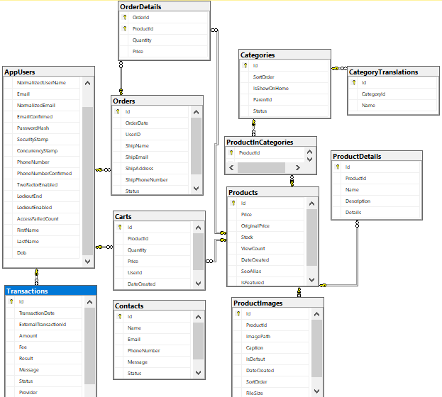

Hình 28: Mô hình quan hệ các bảng trong CSDL

## Thiết kế giao diện

### Giao diện dành cho “Quản trị viên”

#### Danh sách người dùng

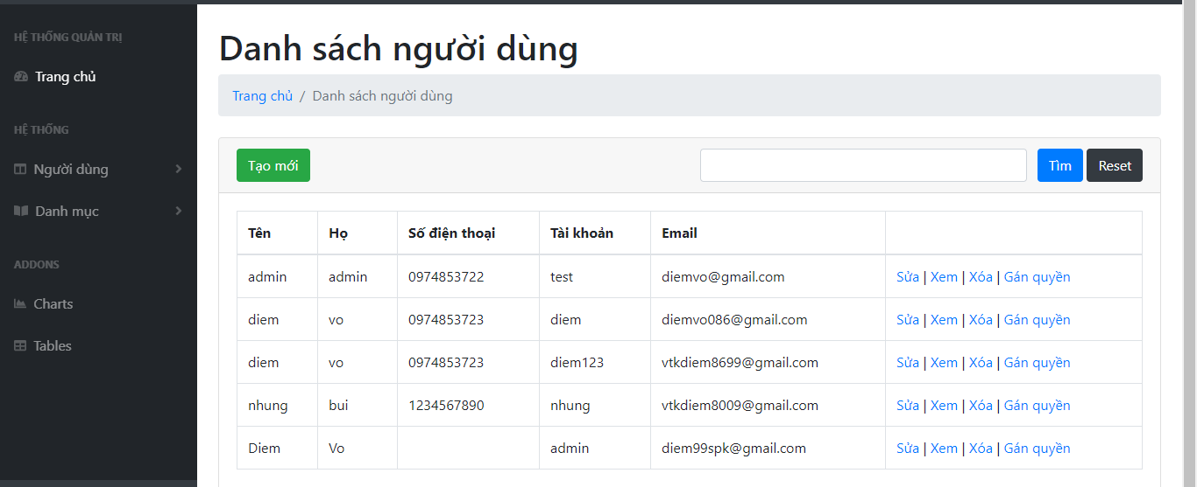

Hình 29: <Quản trị viên> Giao diện Danh sách người dùng

#### Thêm mới người dùng

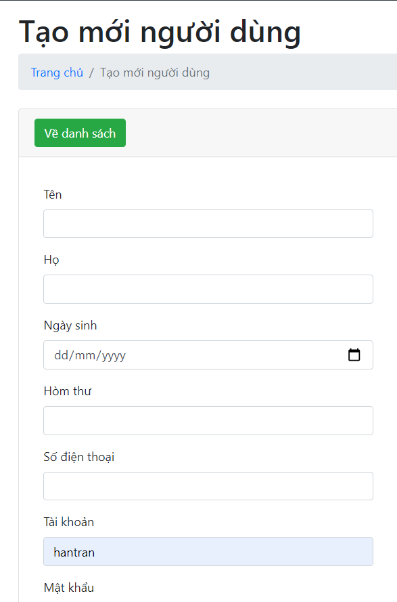

Hình 30: <Quản trị viên> Giao diện Thêm mới người dùng

#### Cập nhật người dùng

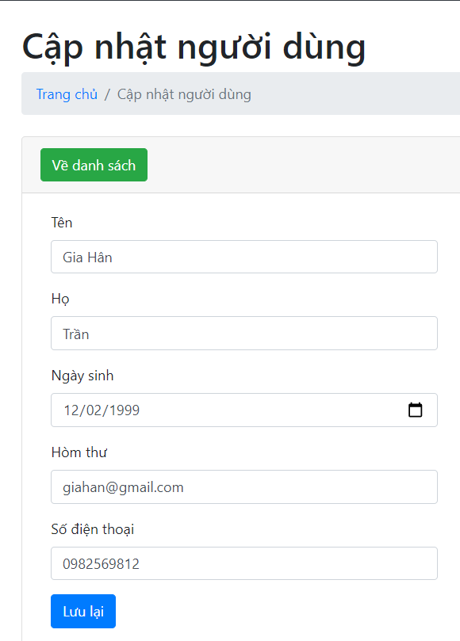

Hình 31: <Quản trị viên> Giao diện cập nhật người dùng

#### Gán quyền tài khoản

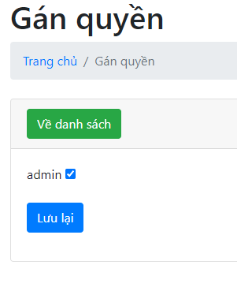

Hình 32: <Quản trị viên> Giao diện Gán quyền tài khoản

#### Danh sách sản phẩm

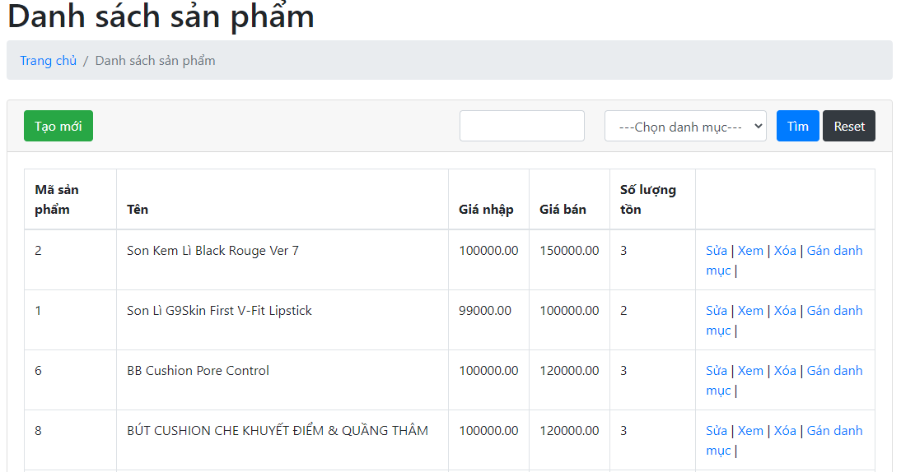

Hình 33: <Quản trị viên> Giao diện Danh sách sản phẩm

#### Cập nhật sản phẩm

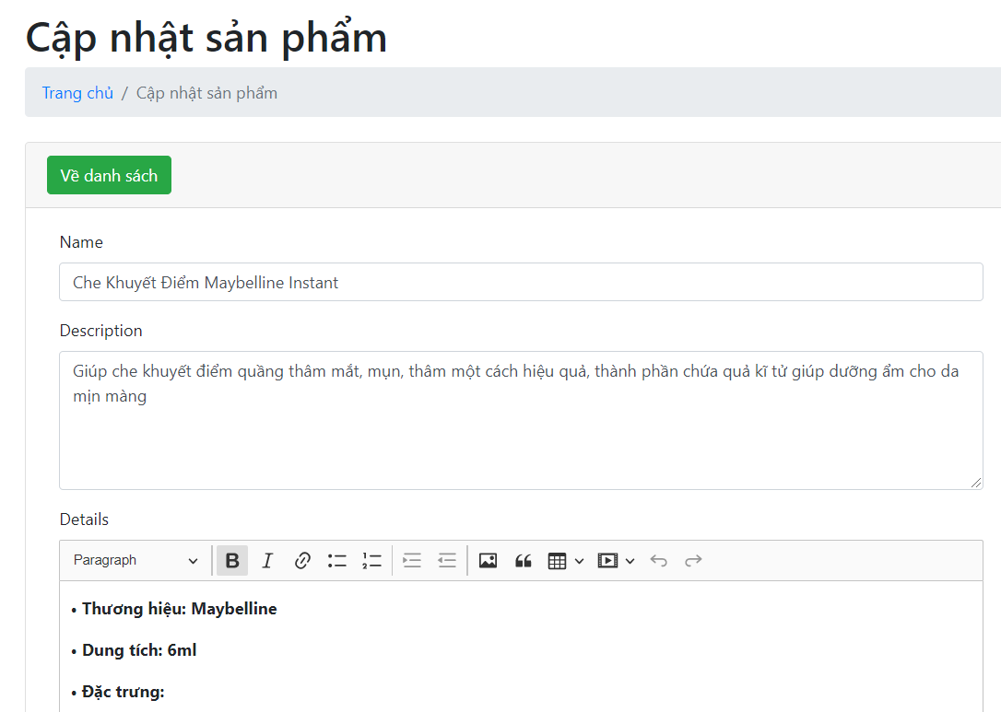

Hình 34: <Quản trị viên> Giao diện Cập nhật sản phẩm

#### Gán danh mục

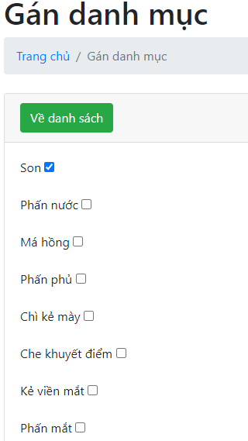

Hình 35: <Quản trị viên> Giao diện gán danh mục

### Giao diện dành cho “Khách” và “Thành viên”

#### Trang chủ

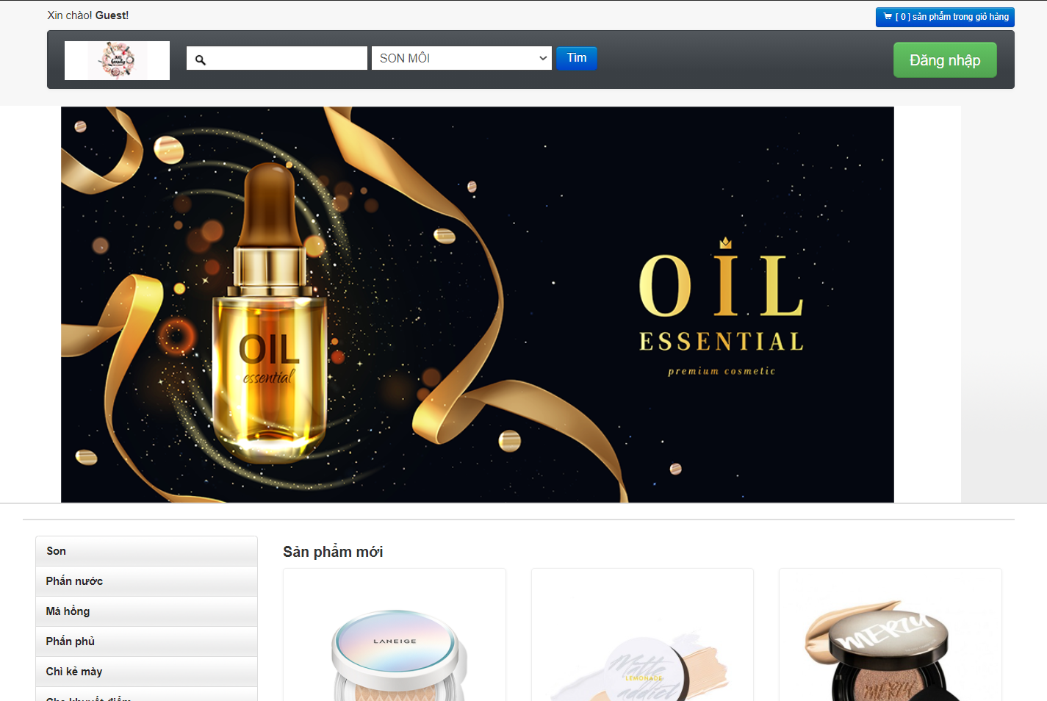

Hình 36: <Khách> Giao diện Trang chủ

#### Trang chi tiết sản phẩm

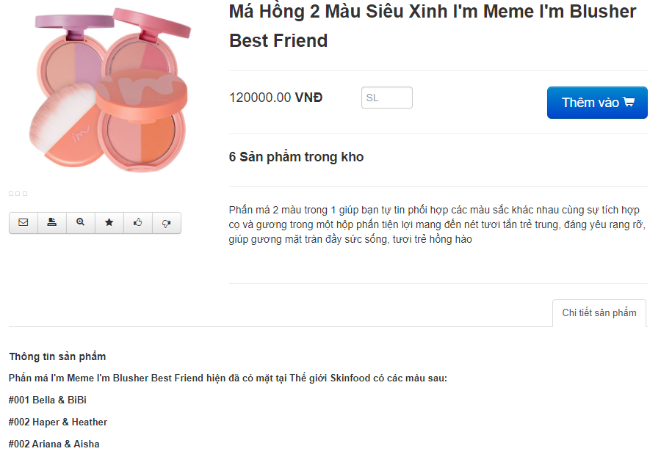

Hình 37: <Khách> Giao diện Xem chi tiết sản phẩm

#### Trang danh mục sản phẩm

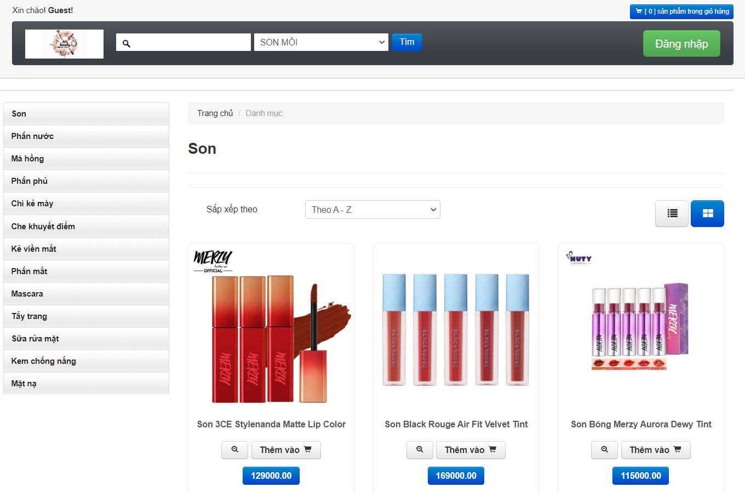

Hình 38: <Khách> Giao diện Xem danh mục sản phẩm

#### Giỏ hàng

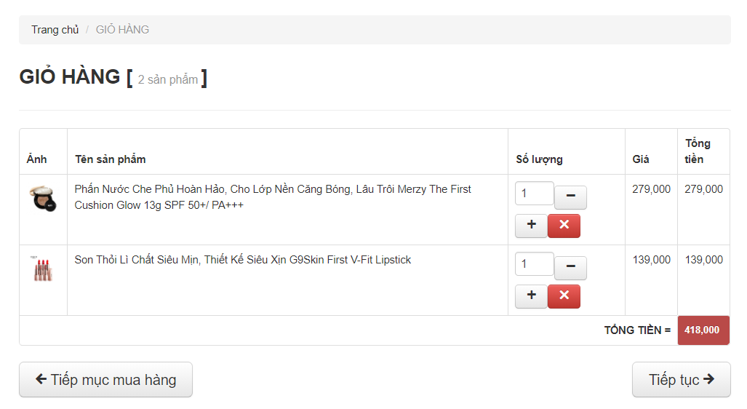

Hình 39: <Khách> Giao diện Giỏ hàng

#### Trang đăng nhập

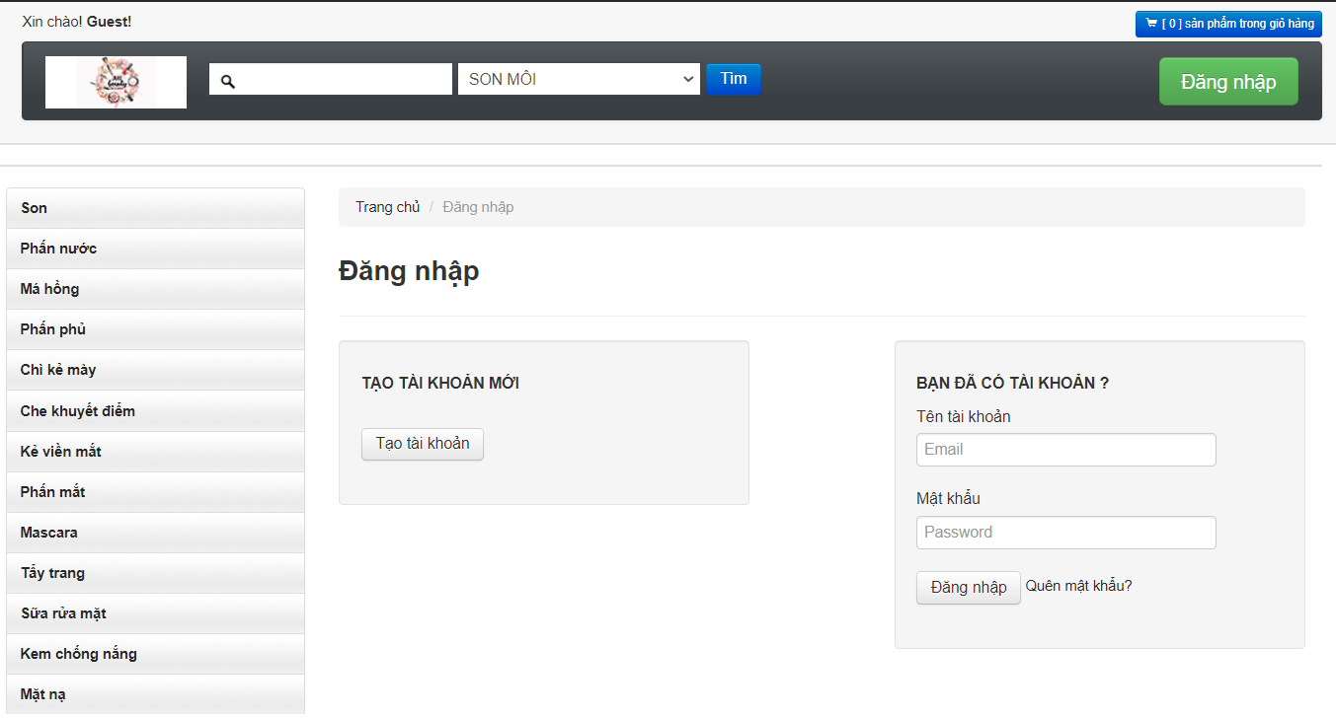

Hình 40: <Khách> Giao diện Đăng nhập

#### Trang đăng ký tài khoản

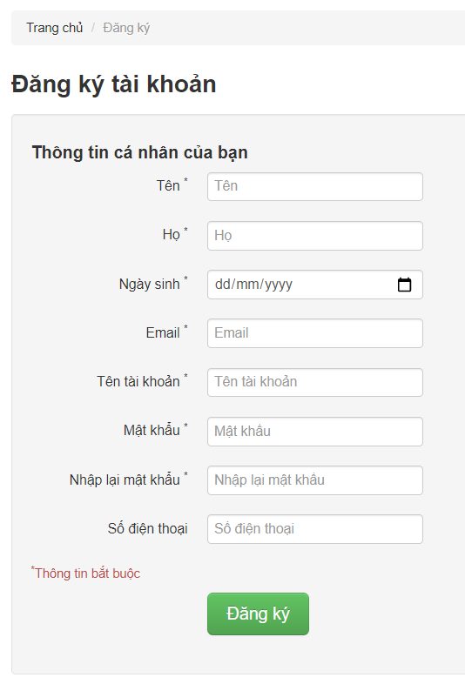

Hình 41: <Khách> Giao diện Đăng ký tài khoản

### Giao diện Swagger UI

#### Giao diện chính

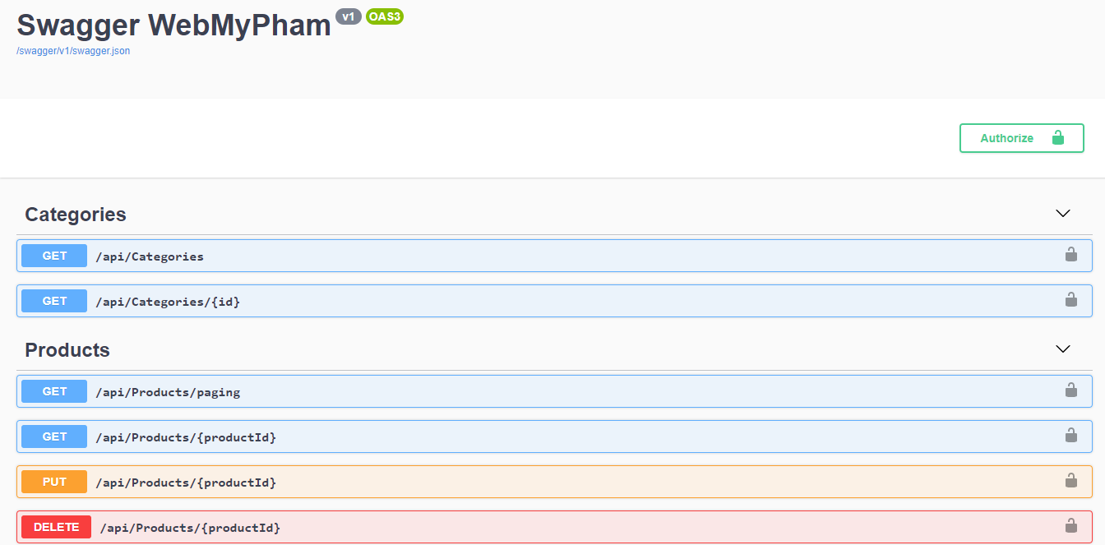

Hình 42: <SwaggerUI> Giao diện chính

#### Giao diện Categories

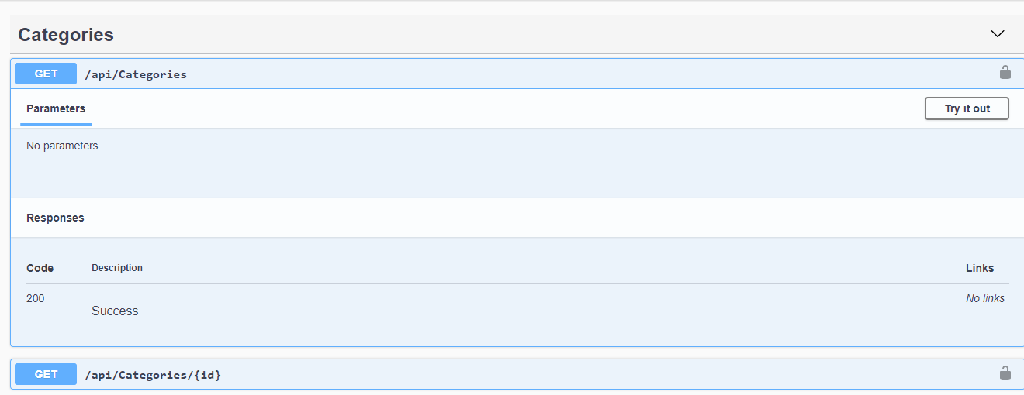

Hình 43: <SwaggerUI> Giao diện Categories

#### Giao diện Products

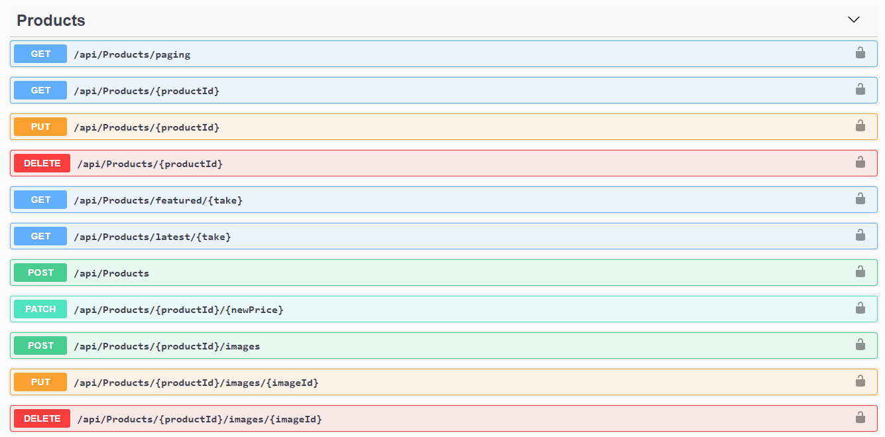

Hình 44: <SwaggerUI> Giao diện Products

#### Giao diện Roles

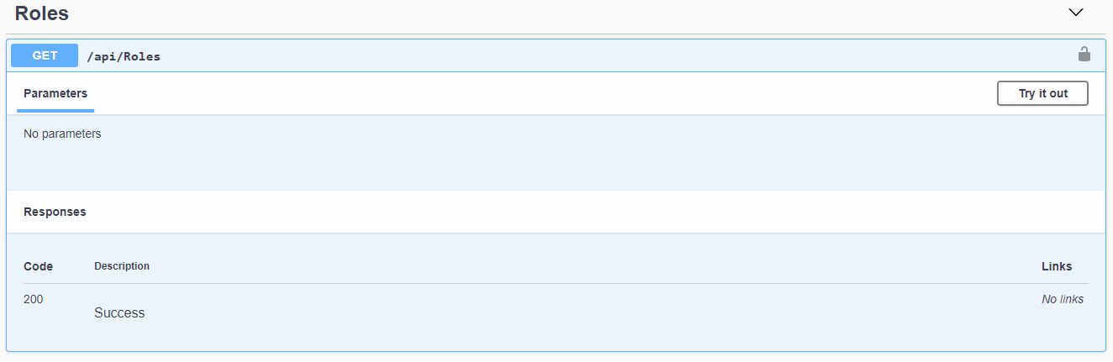

Hình 45: <SwaggerUI> Giao diện Roles

#### Giao diện Users

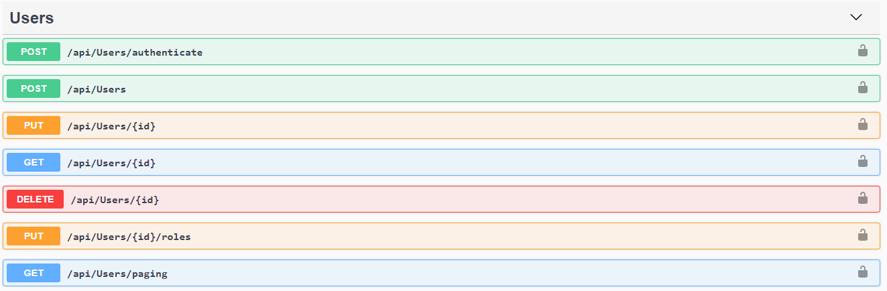

Hình 46: <SwaggerUI> Giao diện Users

# Chương 4: CÀI ĐẶT SẢN PHẨM



## Front-end

### Cài đặt môi trường phát triển

Nhóm thực hiện sử dụng Bootstrap để triển khai giao diện cho trang web. Cụ thể, nhóm sử dụng Bootstrap mẫu cho hai giao diện chính như sau:

* Giao diện cho admin: <https://startbootstrap.com/template/sb-admin> (Bootstrap 4).
* Giao diện Portal: <https://www.free-css.com/free-css-templates/page194/bootstrap-shop> (Bootstrap 2).

### Tạo một ứng dụng Web application – Portal

Nhóm thực hiện tạo một ứng dụng tên là WebApp, ứng dụng chứa toàn bộ giao diện Portal: Trang chủ, thông tin sản phẩm, danh mục sản phẩm, giỏ hàng…

#### Cấu trúc ứng dụng

Ứng dụng WebApp được tổ chức theo mô hình MVC (Model – View – Controller).

##### Model

Trong thành phần Model, gồm có các class chứa các thuộc tính cần thiết cho mỗi thành phần tương ứng để lưu trữ dữ liệu cho ứng dụng. Gồm có các class sau:

* HomeViewModel: lưu trữ dữ liệu cho các sản phẩm có trên trang chủ.
* ProductCategoryViewModel: chứa dữ liệu về danh mục sản phẩm và sản phẩm thuộc danh mục tương ứng.
* ProductDetailViewModel: chứa dữ liệu về sản phẩm, danh mục sản phẩm mà sản phẩm thuộc phân loại, hình ảnh.
* CartItemViewModel: chứa thông tin chi tiết (hình ảnh, mã sản phẩm, tên sản phẩm, số lượng, giá tiền) của các sản phẩm đã được người dùng thêm vào giỏ hàng.
* CheckoutViewModel: chứa thông tin danh sách sản phẩm đã có trong giỏ hàng và thông tin mua hàng (tên, địa chỉ, email, số điện thoại) của người dùng để tiến hành thanh toán và hoàn tất đơn hàng.

##### View

Trong thành phần View sẽ chứa các giao diện dành cho người dùng. Bao gồm:

* Home: giao diện trang chủ gồm có slider và hiển thị các sản phẩm của trang web.
* Product: giao diện hiển thị các danh mục sản phẩm có trong hệ thống và hiển thị chi tiết thông tin sản phẩm khi người dùng click chuột vào sản phẩm bất kỳ.
* Cart: giao diện hiển thị danh sách sản phẩm đã được thêm vào giỏ hàng, người dùng có thể chỉnh sửa số lượng sản phẩm ở đây. Và giao diện điền thông tin nhận hàng để hoàn tất đơn hàng.
* Account: giao diện đăng ký tài khoản và đăng nhập vào hệ thống.

##### Controller

* HomeController: truy xuất dữ liệu và thông tin của các sản phẩm có trong hệ thống.
* ProductController: truy xuất dữ liệu và thông tin chi tiết của sản phẩm, cũng như là danh mục sản phẩm.
* CartController: truy xuất, cập nhật dữ liệu của các sản phẩm trong giỏ hàng và hoàn tất đơn hàng.
* AccountController: truy xuất, xác thực dữ liệu với DB để đăng ký tài khoản và đăng nhập.

### Tạo một ứng dụng Web application – Admin site

Nhóm thực hiện tạo một ứng dụng tên là AdminApp, ứng dụng chứa toàn bộ giao diện quản lý cho admin: quản lý sản phẩm và quản lý tài khoản.

#### Cấu trúc ứng dụng

##### View

* Login: giao diện đăng nhập dành cho admin.
* Home: giao diện trang chủ của admin.
* User: giao diện hiển thị danh sách tài khoản người dùng, thêm – sửa – xóa, thông tin chi tiết tài khoản và gán quyền cho tài khoản.
* Product: giao diện hiển thị danh sách sản phẩm, thêm – sửa – xóa, và gán danh mục cho sản phẩm.

##### Controller

* BaseController: controller này bắt buộc người dùng phải đăng nhập nếu có nhu cầu vào trang admin để quản lý thông tin.
* LoginController: truy xuất, xác thực dữ liệu với DB để đăng nhập.
* HomeController: truy xuất dữ liệu và thông tin của các danh mục có trong hệ thống.
* UserController: truy xuất dữ liệu để hiển thị danh sách tài khoản người dùng và thông tin chi tiết tài khoản, cập nhật dữ liệu khi thêm – sửa – xóa và gán quyền cho tài khoản.
* ProductController: truy xuất dữ liệu để hiển thị danh sách sản phẩm và thông tin chi tiết sản phẩm, cập nhật dữ liệu khi thêm – sửa – xóa và gán danh mục cho sản phẩm.

## Back-end

### Cấu trúc project API

* HomeController.
* UsersController.
* RolesController.
* CategoriesController.
* ProductsController.
* OrdersController.

### Một số Function và Procedure

#### UsersController

##### API Register – Đăng ký

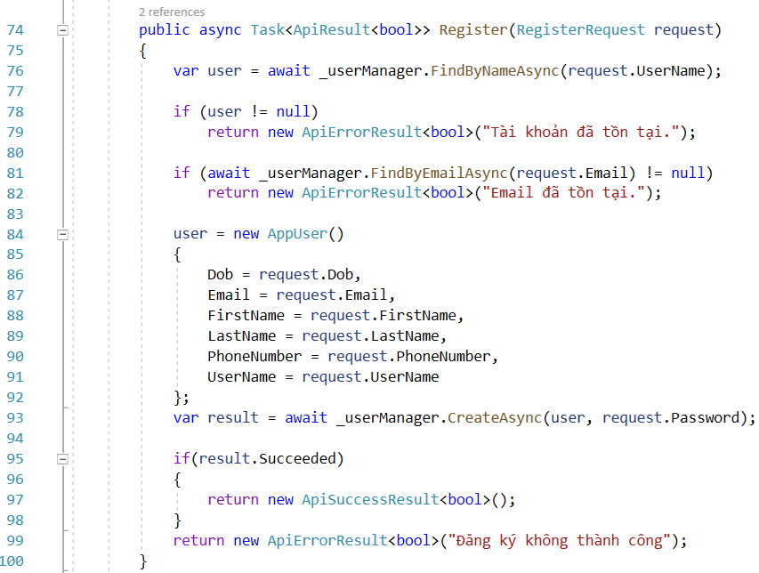

Hình 47: API Register

Để đăng ký tài khoản, hệ thống yêu cầu một số trường thông tin (trong RegisterRequest.cs) như là: Họ tên, ngày sinh, email, số điện thoại, tên tài khoản, mật khẩu – xác nhận mật khẩu.

Hệ thống sẽ tiến hành kiểm tra tên tài khoản và email, nếu tên tài khoản và email đã tồn tại thì hệ thống thông báo lỗi.

Nếu tên tài khoản và email chưa tồn tại thì hệ thống sẽ lưu dữ liệu xuống DB và gọi CreateAsync() để tạo tài khoản với hai tham số truyền vào là username và password.

##### API Authenticate – Xác thực

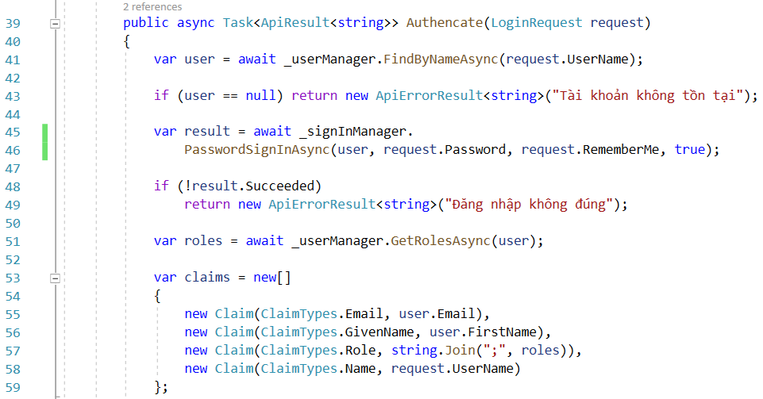

Hình 48: API Authenticate (1)

Để đăng nhập, hệ thống yêu cầu người dùng nhập các thông tin (trong LoginRequest.cs) như là: UserName, Password và RememberMe(true/false).

Hệ thống sẽ kiểm tra các thông tin mà người dùng đã nhập. Nếu thông tin sai, hệ thống sẽ báo lỗi. Ngược lại, thông tin đúng thì tạo một Claim (gồm các thông tin: email, firstname, role và username).

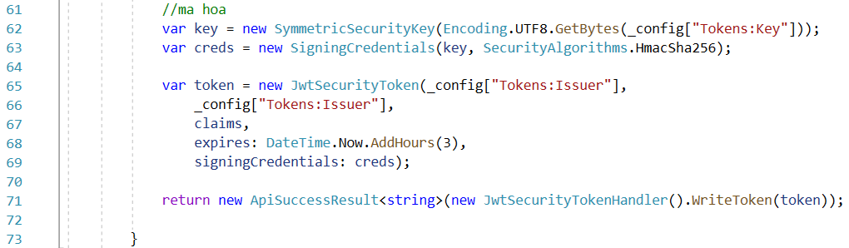

Hình 49: API Authenticate (2)

Sau đó, mã hóa nó thành Token, sử dụng SymmetricSecurityKey. Nếu đăng nhập thành công, hệ thống sẽ trả về một Token (dạng Json).

#### CategoriesController

##### API GetById – Lấy ID danh mục sản phẩm

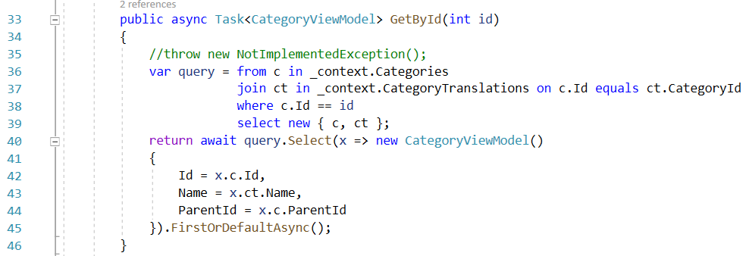

Hình 50: API GetById (Danh mục sản phẩm)

API này được dùng để lấy ID của danh mục sản phẩm và kết quả trả về của API này là thông tin của danh mục sản phẩm (ID, tên danh mục, ID của danh mục “cha”).

Để có được kết quả như mong muốn, API GetById sử dụng câu lệnh query truy vấn vào các bảng chứa thông tin liên quan: Categories (chứa Id, ParentId), CategoryTranslations (chứa tên của danh mục) với điều kiện tham số ID truyền vào phải tồn tại trong bảng Categories.

#### ProductsController

##### API Create – Tạo mới sản phẩm

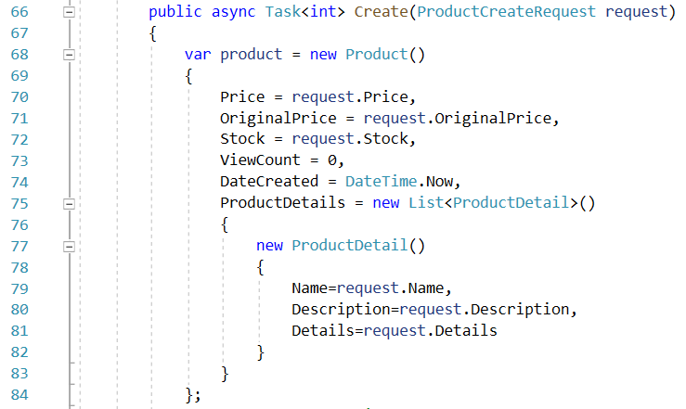

Hình 51: API Create

Để tạo mới một sản phẩm, hệ thống yêu cầu một số thông tin trong (ProductCreateRequest.cs) như là: tên sản phẩm, giá bán, giá nhập, mô tả, chi tiết, số lượng tồn kho và ảnh thumbnail cho sản phẩm.

##### API GetById – Lấy ID sản phẩm

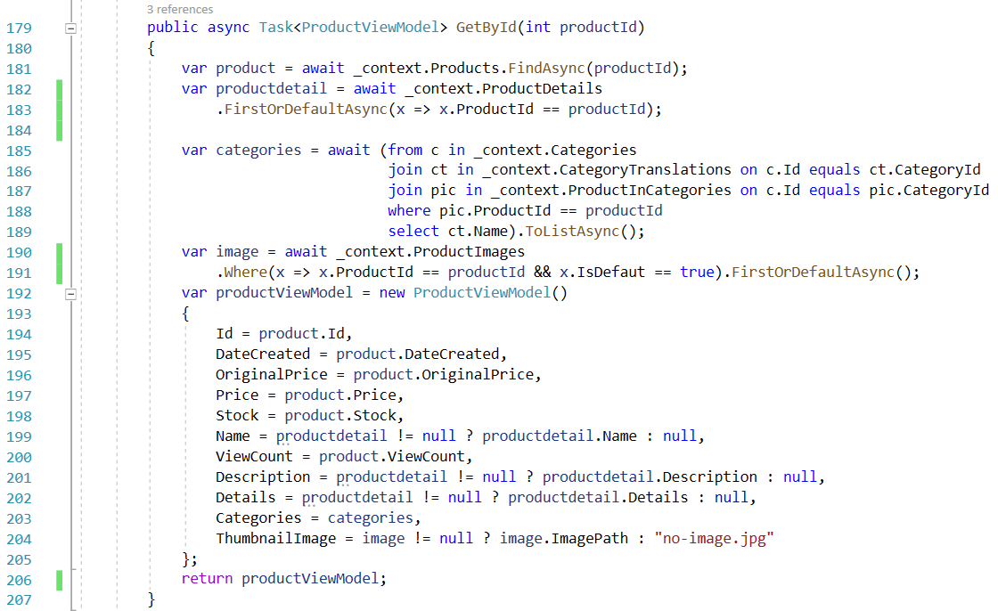

Hình 52: API GetById (Sản phẩm)

API này được dùng để lấy ID của sản phẩm và kết quả trả về của API này là thông tin của sản phẩm (ID, tên sản phẩm, tên danh mục, ngày tạo sản phẩm, giá nhập, giá bán, số lượng tồn kho, ảnh của sản phẩm…)

Để có được kết quả như mong muốn, ngoài truy xuất dữ liệu từ bảng ProductDetails (chứa Id, tên, mô tả, chi tiết), API GetById còn sử dụng câu lệnh query truy vấn vào các bảng chứa thông tin liên quan: Categories (chứ Id, ParentId), CategoryTranslations (chứa tên của danh mục), ProductInCategories (ProductId, CategoryId) với điều kiện tham số ID truyền vào phải tồn tại trong bảng ProductInCategories.

##### API GetAllByCategoryId – Lọc sản phẩm theo tên danh mục

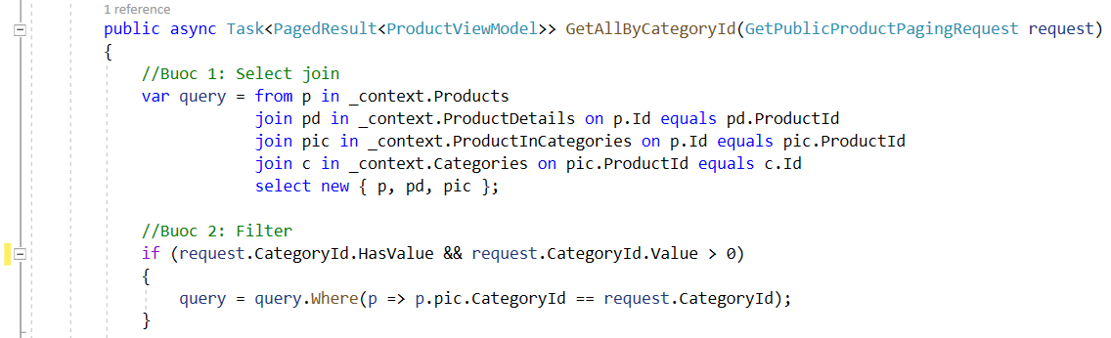

Hình 53: API GetAllByCategoryId

API này được dùng để lấy được danh sách sản phẩm theo tên danh mục.

Để có được kết quả như mong muốn, API GetAllByCategoryId sử dụng câu lệnh query truy vấn vào các bảng chứa thông tin liên quan: Products – ProductDetails (chứa Id và thông tin chi tiết của sản phẩm), ProductInCategories (chứa ProductId, CategoryId).

##### API CategoryAssign – Gán danh mục cho sản phẩm

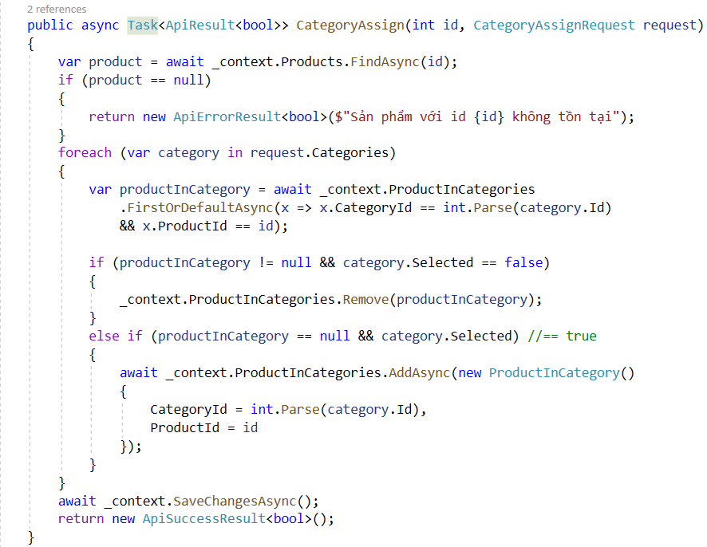

Hình 54: API CategoryAssign

API sẽ kiểm tra sản phẩm với ID truyền vào có tồn tại trong hệ thống hay không. Nếu sản phẩm không tồn tại thì sẽ báo lỗi. Ngược lại, hệ thống sẽ làm việc tiếp với danh mục sản phẩm.

Với mỗi danh mục có trong danh sách danh mục đã được chọn (SelectItem.cs), ta có productInCategory (chứa thông tin về CategoryId và ProductId).

Nếu productInCategory khác null (đã tồn tại) và không có danh mục nào được gán thì Remove() nó đi.

Nếu productInCategory khác null (chưa tồn tại) và sản phẩm đó được gán danh mục thì AddAsync() nó vào.

# Chương 5: TỔNG KẾT



## Kết quả đạt được

Với mục tiêu đã đặt ra thì nhóm tự tin đã hoàn thành được hơn 65% kế hoạch ban đầu. Nhóm đã xây dựng được một trang web Bán Mỹ phẩm với các chức năng cần thiết.

Mục tiêu: Thiết kế và Xây dựng website Bán Mỹ phẩm, có các chức năng cơ bản:

- Người mua hàng:

* Đăng ký, đăng nhập tài khoản, chỉnh sửa thông tin cá nhân (họ tên, số điện thoại, email, địa chỉ giao hàng…).
* Tìm kiếm, xem chi tiết sản phẩm.
* Xem sản phẩm phân loại theo danh mục.
* Thêm sản phẩm vào giỏ hàng, có thể chỉnh sửa số lượng và sản phẩm cần mua.
* Mua hàng và chọn phương thức thanh toán (ship COD, chuyển khoản qua ngân hàng). Xác nhận thông tin giao hàng và nhập mã giảm giá (nếu có).
* Xem lịch sử mua hàng.

- Nhân viên bán hàng:

* Đăng nhập, chỉnh sửa thông tin tài khoản.
* Duyệt đơn hàng (đã xác nhận, chưa xác nhận).
* Nhân viên giao hàng:
* Cập nhật trạng thái đơn hàng (đang giao, đã nhận).

- Người quản lý cửa hàng:

* Thống kê: kiểm soát tồn kho, cảnh báo hết hàng, giá gốc, lợi nhuận.
* Quản lý thông tin khách hàng.
* Quản lý nhân viên.
* Quản lý danh sách, danh mục sản phẩm.
* Thiết lập trạng thái còn hàng/hết hàng.
* Thiết lập các thông số cho hàng hóa (thông tin sản phẩm).
* Tùy chọn ẩn/hiển thị các thông số phù hợp (Mã hàng, bảo hành, màu sắc, kích thước…).
* Tạo mã giảm giá cho chương trình khuyến mãi.
* Thiết lập danh mục sản phẩm.
* Quy trình thanh toán và đặt hàng mới.
* Kiểm soát đơn hàng.

- Quản trị hệ thống (Admin):

* Quản lý tài khoản.

- Các chức năng có thể có mà nhóm hướng tới:

* Tích hợp cổng thanh toán trực tuyến (PayPal).
* Xác thực tài khoản qua email.

Đã hoàn thành:

* Hoàn thiện trang admin có chức năng quản lý sản phẩm, danh mục, người dùng cho admin.
* Thiết lập khá đầy đủ các chức năng cho website như: xem sản phẩm theo danh mục, xem chi tiết sản phẩm, thêm sản phẩm vào giỏ hàng, mua hàng… cho khách.
* Sử dụng Swagger để giúp chúng ta có thể thiết kế, xây dựng tài liệu và sử dụng REST APIs.
* Thiết kế giao diện AdminApp cũng như WebApp hài hòa, gần gũi và dễ sử dụng, phù hợp với người dùng.

## Ưu điểm

* Thiết kế và xây dựng website Bán Mỹ phẩm, có các chức năng cơ bản để quản lý nghiệp vụ cho admin cũng như là khách sử dụng để mua hàng.
* Xây dựng được riêng các trang để dễ quản lý: trang AdminApp cho admin, trang WebApp cho khách mua hàng, trang Swagger giúp chúng ta có thể thiết kế, xây dựng tài liệu và sử dụng REST APIs.
* Giao diện dễ dùng, thu hút người mua hàng.

## Nhược điểm

* Chưa phân quyền cụ thể cho người quản lý, nhân viên.
* Xác thực thông tin qua mail khi đăng ký tài khoản và gửi đơn hàng qua mail khi mua hàng chưa được thực hiện.
* Khi mua hàng, chưa xử lý thanh toán tích hợp qua Paypal. Đơn hàng chưa quản lý ở phần admin, chưa lưu dữ liệu xuống CSDL.
* Trang WebApp chưa đầy đủ chức năng: phần liên hệ, vị trí cửa hàng...
* Chỉ thêm được các sản phẩm ở trang chủ vào giỏ hàng, đối với các trang Chi tiết sản phẩm và xem sản phẩm theo danh mục vẫn chưa thêm vào giỏ hàng được.

## Khó khăn

* Thời gian còn hạn chế chưa phát triển tốt các chức năng ở phần nghiệp vụ quản lý.
* Chưa thực sự đầu tư cho giao diện người dùng.
* Xác thực thông tin qua mail khi đăng ký tài khoản và mua hàng khó tích hợp.
* Chức năng cho phép thanh toán trước qua Paypal chưa tích hợp được.

## Bài học kinh nghiệm

* Tìm hiểu thuật toán áp dụng trong đề tài sâu hơn.
* Phân chia thời gian thực hiện phù hợp.
* Tìm hiểu tài liệu về tích hợp Paypal vào thanh toán khi mua hàng.

## Hướng phát triển

* Phân quyền cụ thể cho các actor như quản lý, nhân viên, người giao hàng…
* Xác thực thông tin qua mail khi đăng ký tài khoản và gửi đơn hàng qua mail khi mua hàng.
* Chức năng cho phép thanh toán tích hợp qua Paypal khi mua hàng.
* Cải thiện chức năng thêm sản phẩm vào giỏ hàng ở tất cả các trang.
* Lưu thông tin khách hàng, lưu lịch sử mua hàng.
* Thêm chức năng giảm giá cho những đợt khuyến mãi.

# TÀI LIỆU THAM KHẢO



[1]<https://mona.media/api-la-gi/#:~:text=Web%20API%20hay%20ASP.NET,%E1%BB%A9ng%20d%E1%BB%A5ng%20web%20hi%E1%BB%87n%20nay>.

[2] <https://topdev.vn/blog/api-la-gi/>

[3] <https://xuanthulab.net/ef-core-gioi-thieu-entity-framework-va-cach-su-dung-phan-co-ban-voi-c-csharp.html>

[4] <https://viblo.asia/p/lam-quen-voi-asp-net-mvc-code-first-3P0lPan45ox>

[5]<https://sites.google.com/site/phanmemchinhhang789/microsoft-sql-server-2017-co-gi-moi>

[6]<https://viblo.asia/p/gioi-thieu-tool-swagger-ui-viet-document-cho-api-Qbq5QWRwZD8>

[7] <https://gpcoder.com/5967-gioi-thieu-swagger-cong-cu-document-cho-restfull-apis/>

# PHỤ LỤC

|  |  |  |  |  |  |  |  |
| --- | --- | --- | --- | --- | --- | --- | --- |
| **Công việc** | | **Võ Thị Kiều Diễm** | **Trần Gia Hân** | **Ngày bắt đầu dự kiến** | **Ngày kết thúc dự kiến** | **Ngày bắt đầu thực tế** | **Ngày kết thúc thực tế** |
| **Khảo sát thực tế** | Tìm hiểu các chức năng cần thiết của một website bán mỹ phẩm | X | X | 14/09 | 16/09 | 31/08 | 14/10 |
| **Viết đặc tả thiết kế cho website** | Thiết kế usecase diagram | X | X | 17/09 | 19/09 | 17/09 | 21/09 |
| Thiết kế mô hình cơ sở dữ liệu | X | X | 19/09 | 22/09 | 21/09 | 01/10 |
| **Thu thập thông tin sản phẩm** | Thu thập thông tin và nhập vào cơ sở dữ liệu | X | X | 21/09 | 25/09 | 01/10 | 20/12 |
| **Tìm hiểu các công nghệ sử dụng** | Tìm hiểu ASP.NET Core, CSS, HTML, Bootstrap | X | X | 23/09 | 27/09 | 21/09 | 27/09 |
| **Xây dựng phương thức phân trang** | |  | X |  |  | 20/10 | 22/10 |
| **Xây dựng phương thức cập nhật sản phẩm** | |  | X |  |  | 20/10 | 22/10 |
| **Xây dựng phương thức quản lý ảnh** | | X |  |  |  | 23/10 | 02/11 |
| **Tạo Web API project** | | X |  |  |  | 23/10 | 02/11 |
| **Tạo RESTful API** | | X |  |  |  | 23/10 | 02/11 |
| **Tạo API Quản lý ảnh** | | X |  |  |  | 23/10 | 02/11 |
| **Tạo API Đăng nhập và Đăng ký** | |  | X |  |  | 05/11 | 10/11 |
| **Danh sách Người dùng** | | X |  |  |  | 10/11 | 12/11 |
| **Thêm tính năng của Swagger** | | X |  |  |  | 10/11 | 15/11 |
| **Tạo Admin app** | |  | X |  |  | 15/11 | 16/11 |
| **Thiết lập và xử lý user** | | X | X |  |  | 17/11 | 19/11 |
| **Phân quyền (admin, khách hàng)** | | X |  | 23/10 | 26/10 | 19/11 | 22/11 |
| **Tạo và xử lý sản phẩm trang admin** | |  | X |  |  | 22/11 | 30/11 |
| **Thiết kế giao diện Trang chủ** | |  | X | 27/09 | 29/09 | 05/12 | 05/12 |
| **Chức năng hiển thị sản phẩm nổi bật, tìm kiếm**  **sản phẩm** | |  | X | 01/10 | 05/10 | 05/12 | 06/12 |
| **Trang sản phẩm** | |  | X | 05/10 | 08/10 | 05/12 | 06/12 |
| **Xem chi tiết thông tin sản phẩm** | | X |  | 08/10 | 10/10 | 07/12 | 13/12 |
| **Xem danh mục sản phẩm** | | X |  | 10/10 | 13/10 | 07/12 | 13/12 |
| **Đăng nhập, đăng ký thành viên** | |  | X | 18/10 | 23/10 | 13/12 | 14/12 |
| **Mua hàng** | |  | X | 05/11 | 10/11 | 13/12 | 14/12 |
| **Kiểm tra các chức năng của website** | | X | X | 17/11 | 02/12 | 15/12 | 20/12 |
| **Viết báo cáo File Word** | | X | X | 27/11 | 06/12 | 14/12 | 19/12 |
| **Thuyết trình File Power Point** | | X | X | 27/11 | 06/12 | 18/12 | 20/12 |

Bảng 13: Bảng phân công công việc